ÍNDICE

**1.** **RESUMEN EJECUTIVO** 3

**2.** **ASPECTOS GENERALES** 3

**2.1.** **Descripción de la empresa** 3

2.1.1. Visión 3

2.1.2. Misión 3

2.1.3. Objetivos estratégicos 4

**2.2.** **Formulación del problema** 4

2.2.1. Problema general 4

2.2.2. Problemas específicos 4

**2.3.** **Definición del objetivo** 5

2.3.1. Objetivo general 5

2.3.2. Objetivos específicos 5

**2.4.** **Justificación** 5

**3.** **DESARROLLO DE LA SOLUCIÓN** 6

**3.1.** **Planificación del proyecto** 6

3.1.1. Identificar problemas 6

3.1.2. Historias de Usuario 6

3.1.3. Matriz de indicadores 12

3.1.4. Requerimientos 13

**4.** **MARCO TEÓRICO** 15

**4.1.** **Inteligencia de negocios** 15

4.1.1. Modelo Dimensional 15

4.1.2. Etapa de Diseño 15

4.1.3. Diseño Físico 18

**4.2.** **Etapa de Implementación** 18

4.2.1. Creación Base de Datos 18

4.2.2. Implementación ETL 20

4.2.3. Validación de carga de datos y creación del cubo 26

4.2.4. Dashboard 35

4.2.5. Pivotes 41

**5.** **ANÁLISIS Y RESULTADOS** 47

**6.** **REFERENCIAS** 48

# **RESUMEN EJECUTIVO**

La empresa se especializa en inteligencia de negocios aplicada al comercio minorista en Estambul, utilizando el Customer Shopping Dataset para proporcionar conocimientos accionables. Su visión es transformar los datos en decisiones estratégicas, siendo un socio estratégico para empresas minoristas. Los objetivos incluyen mejorar la herramienta de inteligencia de negocios, colaborar con empresas minoristas, proporcionar insights estratégicos y mantener altos estándares de seguridad. Ofrecen servicios como análisis profundo de datos de compras, visualizaciones interactivas y consultoría estratégica.

# **ASPECTOS GENERALES**

## **Descripción de la empresa**

La empresa, especializada en inteligencia de negocios aplicada al comercio minorista en Estambul, fundada con el propósito de transformar la riqueza de datos recopilados en el Customer Shopping Dataset en conocimientos accionables, nuestra entidad se ha consolidado como líder en el análisis estratégico de hábitos de compra en la región. Contamos con un equipo multidisciplinario de profesionales dedicados a la innovación y la excelencia en el análisis de datos.

### Visión

Transformar la riqueza de datos recopilados en el Customer Shopping Dataset en conocimientos accionables que potencien la toma de decisiones estratégicas en el mundo del comercio minorista en Estambul. La implementación de nuestra herramienta de inteligencia de negocios aspira a ofrecer una visión profunda y holística de los hábitos de compra, permitiendo a los stakeholders explorar y entender el fascinante mundo de las compras en Estambul.

### Misión

La misión es convertir los datos del Customer Shopping Dataset en información valiosa y accionable que potencie la toma de decisiones estratégicas en el mundo del comercio minorista en Estambul. Nos comprometemos a ofrecer a nuestros stakeholders una visión profunda y holística de los hábitos de compra en la ciudad, permitiéndoles explorar y comprender el fascinante mundo de las compras. Buscamos ser un socio estratégico para las empresas minoristas, brindándoles percepción, entendimiento y conocimiento significativos que impulsen su crecimiento y éxito a largo plazo.

### Objetivos estratégicos

Estos objetivos incluyen:

-Desarrollar y mejorar continuamente nuestra herramienta de inteligencia de negocios para garantizar la máxima precisión y relevancia en el análisis de datos.

-Colaborar estrechamente con las empresas minoristas en Estambul para entender sus necesidades específicas y personalizar nuestras soluciones según sus requisitos.

-Proporcionar a nuestros clientes insights(percepciones) estratégicos que les permitan tomar decisiones informadas y mejorar su desempeño en el competitivo mercado minorista de Estambul.

-Mantener altos estándares de seguridad y privacidad de datos para garantizar la confidencialidad y la integridad de la información recopilada.

Algunos de nuestros productos y servicios clave incluyen:

1. **Análisis Profundo de Datos de Compras:** Proporcionamos análisis detallados de las transacciones, segmentando los datos según categorías, métodos de pago, edades y géneros, entre otros.
2. **Visualizaciones Interactivas:** Presentamos la información de manera visual atractiva y fácil de entender, facilitando la interpretación de los resultados y la toma de decisiones.
3. **Consultoría Estratégica:** Nuestro equipo de expertos ofrece servicios de consultoría para interpretar los resultados y asesorar a las empresas minoristas sobre estrategias específicas basadas en los insights(percepciones) proporcionados.

## **Formulación del problema**

### Problema general

La falta de una herramienta de inteligencia de negocios eficiente en el comercio minorista de Estambul obstaculiza la capacidad de las empresas para realizar análisis estratégicos basados en datos, limitando así la toma de decisiones informadas y la optimización de estrategias comerciales.

### Problemas específicos

* Falta de una plataforma que facilite la generación rápida y eficiente de informes personalizados, impidiendo una comunicación ágil y efectiva de los resultados analíticos a los tomadores de decisiones.
* La ausencia de capacidades predictivas y de análisis prospectivo dentro de la herramienta impide a las empresas anticipar cambios en los hábitos de compra y adaptar estrategias comerciales de manera proactiva.

## **Definición del objetivo**

### Objetivo general

Desarrollar e implementar una herramienta de inteligencia de negocios que mejore la eficiencia en la toma de decisiones para estrategias comerciales en el comercio minorista de Estambul, aprovechando el Customer Shopping Dataset.

### Objetivos específicos

* Diseñar un sistema de integración de datos eficiente que permita la consolidación y unificación de diversas fuentes de información del Customer Shopping Dataset.
* Diseñar una interfaz de usuario intuitiva y accesible, garantizando que la herramienta sea fácil de usar para stakeholders de diferentes niveles, facilitando la comprensión y participación efectiva.

## **Justificación**

La falta de una herramienta de inteligencia de negocios eficiente en el comercio minorista de Estambul limita la capacidad de las empresas para realizar análisis estratégicos basados en datos, obstaculizando la toma de decisiones informadas y la optimización de estrategias comerciales. (Mehrdad ,2023, p.11).

Este tema radica en la dinámica y competitividad del mercado minorista de Estambul. La falta de una herramienta eficiente para la toma de decisiones estratégicas dificulta la adaptación rápida a cambios en los hábitos de compra y a las condiciones del mercado, lo que es crucial en un entorno empresarial en constante evolución.

La investigación es viable considerando la disponibilidad de datos obtenidos del dataset Customer Shopping y la tecnología actual que respalda el desarrollo de herramientas de inteligencia de negocios. Además, la existencia de un equipo multidisciplinario de profesionales dedicados a la innovación y análisis de datos en la empresa proporciona una base sólida para la realización exitosa del proyecto.

El estudio beneficia directamente a las empresas minoristas establecidas en Estambul que buscan mejorar sus operaciones y estrategias comerciales. Además, indirectamente, los consumidores también se benefician al experimentar una oferta más alineada con sus preferencias y hábitos de compra.

Este estudio permite contribuir significativamente al avance del conocimiento sobre inteligencia empresarial y su aplicación en el sector minorista. Desde un punto de vista profesional, la implementación exitosa de esta herramienta puede convertir a la empresa en líder en el análisis estratégico de hábitos de compra en Estambul, ganando así reconocimiento en el mercado y obteniendo más oportunidades. Disciplinariamente, esta investigación contribuye al desarrollo del campo de la inteligencia de negocios, explora su aplicación en contextos específicos y aporta nuevas perspectivas metodológicas (Hazar, 2023, p.16).

a

# **DESARROLLO DE LA SOLUCIÓN**

## **Planificación del proyecto**

### Identificar problemas

* No cuenta con información agrupada por meses y años.
* No se tiene indicadores de cuáles son los productos son los más populares por centro comercial.
* No se tiene indicadores frecuencia de compra por centro comercial.
* No se tiene indicadores distribución de edades y géneros por centro comercial.
* No se tiene indicadores de la variación en métodos de pago por centro comercial
* No se tiene indicadores del Ingreso total por categoría
* No se tiene indicadores edad promedio de compradores por categoría
* No se tiene indicadores del producto más vendido por categoría
* No se tiene indicadores del ingreso promedio por Día de la semana de cada centro comercial.
* No se tiene indicadores con información de las compras de los clientes por meses y años.

### Historias de Usuario

**HU1: Frecuencia de compra por género**

*Como:* Investigador de tendencias

*Quiero:* Obtener una visión detallada de la frecuencia de compra desglosada por género.

*Para:* Comprender y comparar los patrones de compra entre hombres y mujeres en diferentes ubicaciones.

*Criterios de Aceptación:* Los informes deben mostrar claramente la frecuencia de compra por género para cada centro comercial.

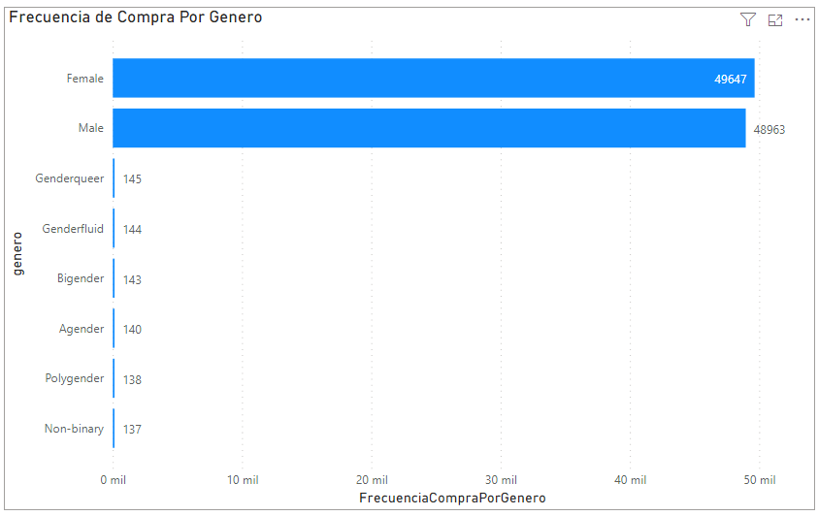

**HU2: Valor monetario total por categoría de productos**

*Como:* Analista de datos

*Quiero:* Calcular los ingresos totales generados por cada categoría de productos.

*Para:* Identificar las categorías más rentables y ajustar estrategias de inventario y marketing.

*Criterios de Aceptación:* Los informes deben mostrar claramente la clasificación de categorías por ingresos totales.

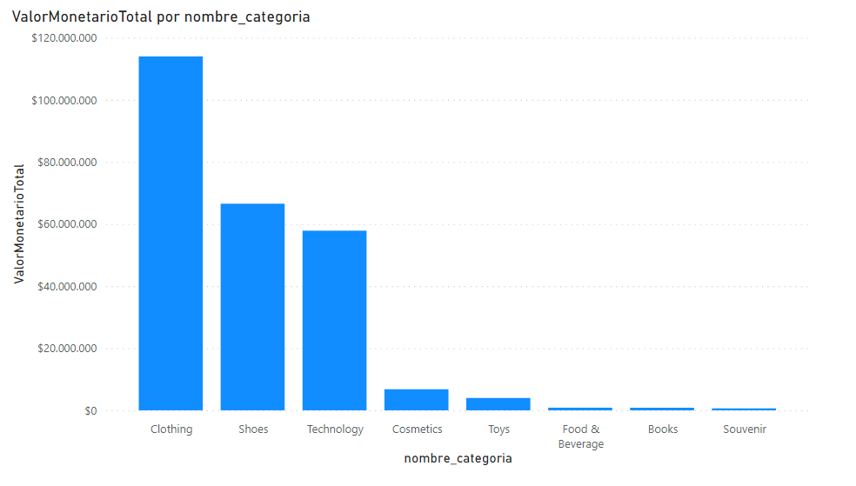

**HU3: Patrones de compra estacionales**

*Como:* Gerente de marketing

*Quiero:* Analizar las tendencias de compra a lo largo del tiempo, destacando patrones estacionales.

*Para:* Mejorar la planificación de inventario y estrategias promocionales en momentos específicos del año.

*Criterios de Aceptación:* Los informes deben mostrar claramente las tendencias estacionales y eventos especiales identificados.

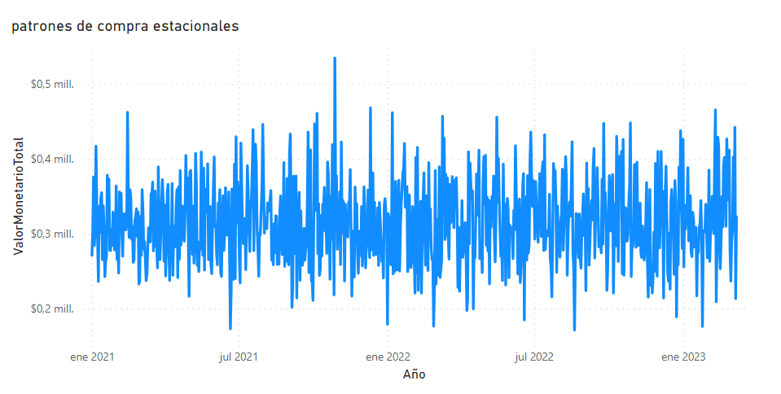

**HU4: Variación en los métodos de pago**

*Como:* Propietario de un centro comercial

*Quiero:* Analizar la distribución de métodos de pago utilizados en mi centro comercial.

*Para:* Mejorar la eficiencia del proceso de pago y adaptar servicios según las preferencias de pago.

*Criterios de Aceptación:* Los informes deben mostrar claramente la proporción de Transacciones para cada método de pago en el centro comercial.

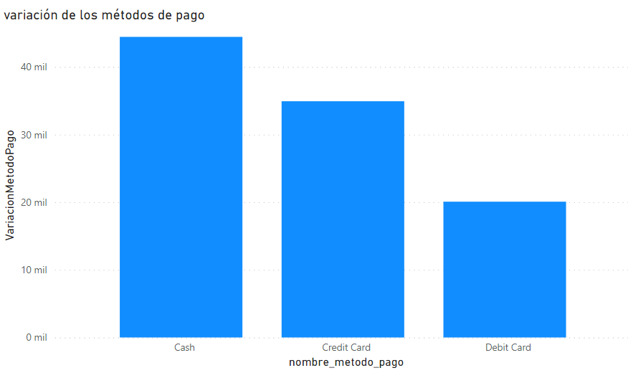

**HU5: Categorías más populares en cada centro comercial**

*Como:* estratega de marketing

*Quiero:* Identificar las categorías con mayores ventas en cada centro comercial.

*Para:* Ajustar estrategias de marketing y colocación de productos según las preferencias locales.

*Criterios de Aceptación:* Los informes deben mostrar claramente las categorías más populares en cada ubicación.

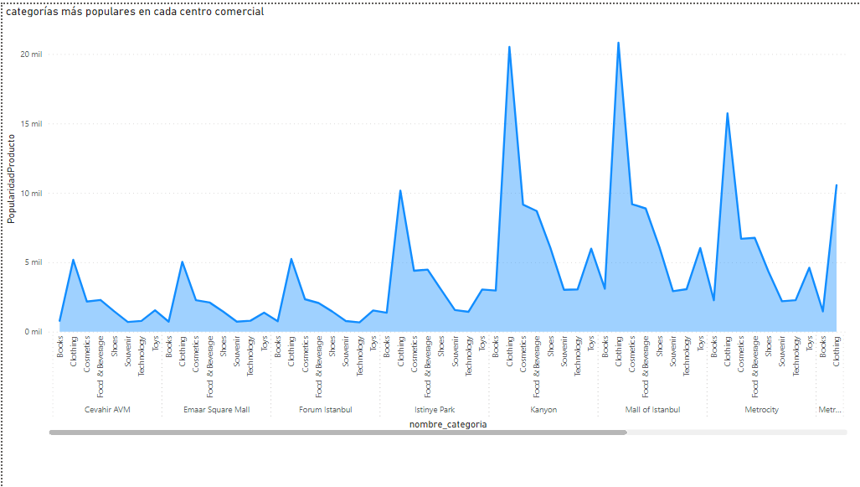

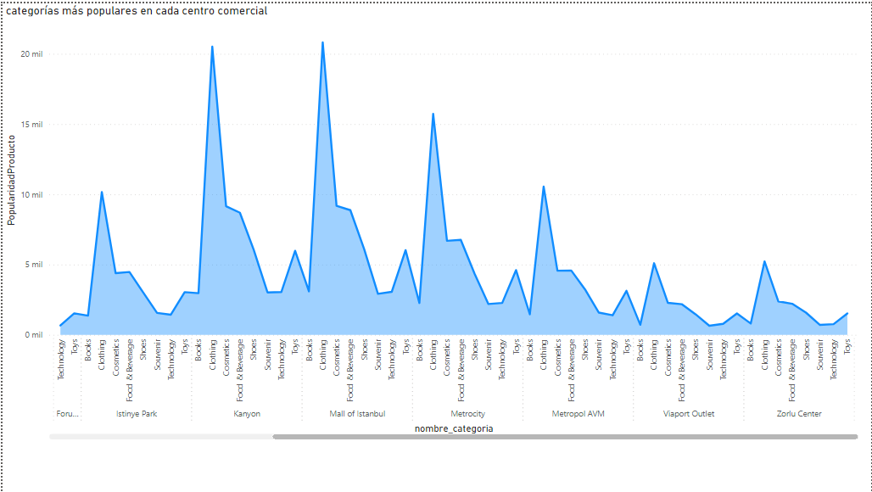

**HU6: Frecuencia de compra entre diferentes centros comerciales**

*Como:* analista de negocios

*Quiero:* Comparar la frecuencia de compra entre diferentes centros comerciales.

*Para:* Identificar centros comerciales con potencial de crecimiento y orientar estrategias de marketing y expansión.

*Criterios de Aceptación:* Los informes deben mostrar claramente las comparaciones de frecuencia de compra entre centros comerciales.

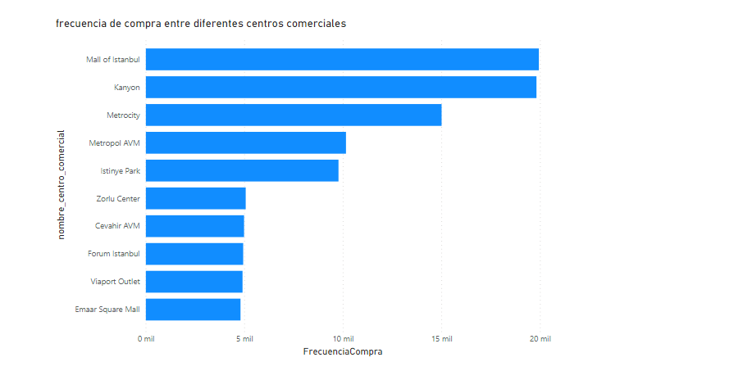

**HU7: Ingresos entre los diferentes centros comerciales**

*Como:* propietario de un centro comercial

*Quiero:* Examinar los ingresos totales generados por cada centro comercial.

*Para:* Comprender la rentabilidad de cada ubicación y tomar decisiones informadas sobre inversiones y mejoras.

*Criterios de Aceptación:* Los informes deben mostrar claramente las diferencias en ingresos entre centros comerciales.

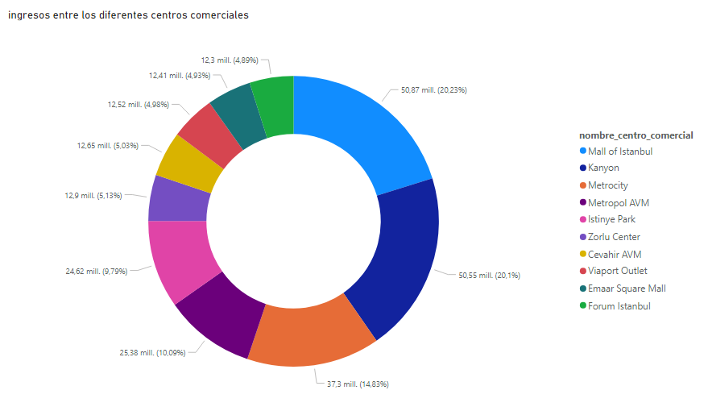

**HU8: Análisis de lealtad del cliente**

*Como:* Gerente de lealtad del cliente

*Quiero:* Evaluar la frecuencia de compra y la retención de clientes a lo largo del tiempo.

*Para:* Diseñar programas de fidelización efectivos y mejorar la retención de clientes.

*Criterios de Aceptación:*

Los informes deben mostrar claramente la frecuencia de compra de clientes recurrentes y la retención a lo largo de diferentes períodos.

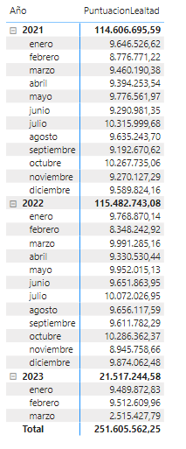

### Matriz de indicadores



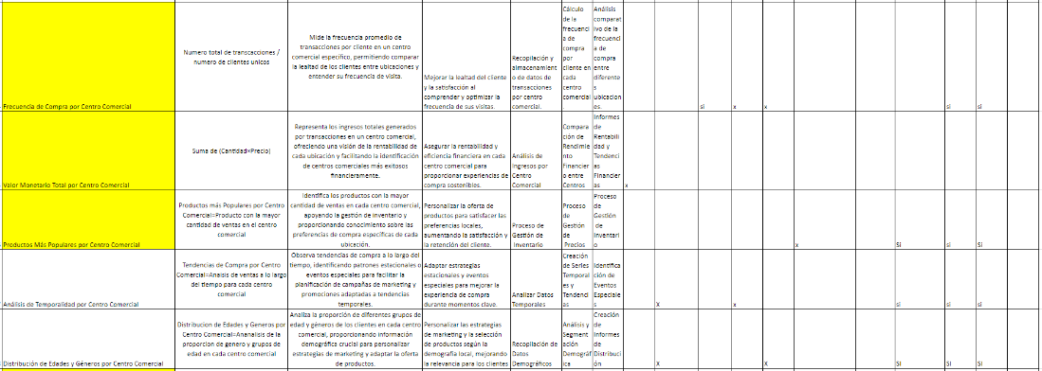

*Figura n: Matriz de Indicadores (Fuente: Elaboración propia)*

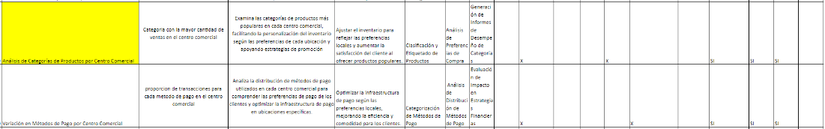

*Figura n: Matriz de Indicadores (Fuente: Elaboración propia)*

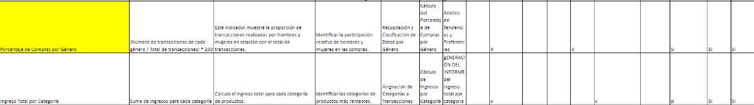

*Figura n: Matriz de Indicadores (Fuente: Elaboración propia)*

### Requerimientos

#### Requerimientos Funcionales:

**\*Porcentaje de Compras por Género:**

**Funcionalidad:**

El sistema debe permitir clasificar las transacciones por género.

Debe calcular y mostrar el porcentaje de compras para cada género.

**\*Ingreso Total por Categoría:**

**Funcionalidad:**

El sistema debe permitir sumar los ingresos para cada categoría de productos.

Debe proporcionar informes que muestren el ingreso total por categoría.

**\*Edad Promedio de Compradores por Categoría:**

**Funcionalidad:**

El sistema debe permitir calcular el promedio de edad de los compradores para cada categoría de productos.

Debe generar informes que presenten la edad promedio por categoría.

**\*Distribución de Métodos de Pago:**

**Funcionalidad:**

El sistema debe permitir clasificar y contar las transacciones según el método de pago.

Debe generar informes que muestren la distribución de métodos de pago.

**\*Producto más Vendido por Categoría:**

**Funcionalidad:**

El sistema debe identificar y contabilizar el producto más vendido para cada categoría.

Debe generar informes que muestren los productos más vendidos por categoría.

**\*Ingreso Promedio por Día de la Semana:**

**Funcionalidad:**

El sistema debe permitir sumar los ingresos para cada día de la semana.

Debe calcular y mostrar el ingreso promedio por día de la semana.

#### 3.1.4.2. Requerimientos No Funcionales:

**\*Eficiencia del Sistema:**

**Rendimiento:**

El sistema debe procesar y presentar informes de manera eficiente, incluso con grandes conjuntos de datos.

**\*Facilidad de Uso:**

**Interfaz de Usuario:**

La interfaz de usuario debe ser intuitiva y fácil de usar para que los usuarios puedan acceder a los informes fácilmente.

**\*Seguridad de los Datos:**

**Acceso Seguro:**

Se debe implementar un sistema de autenticación seguro para garantizar que solo usuarios autorizados puedan acceder a la información sensible.

**\*Escalabilidad:**

**Manejo de Datos:**

El sistema debe ser escalable para manejar un aumento en la cantidad de datos sin comprometer el rendimiento.

**\*Disponibilidad:**

**Tiempo de Actividad:**

El sistema debe tener un tiempo de actividad alto para garantizar que los usuarios puedan acceder a la información cuando la necesiten.

# **MARCO TEÓRICO**

## **Inteligencia de negocios**

### Modelo Dimensional

Se estableció el siguiente diseño de datos, el cual sigue un formato de esquema estrella. Esto significa que todas las categorías están conectadas con la tabla principal llamada Fact_compra.

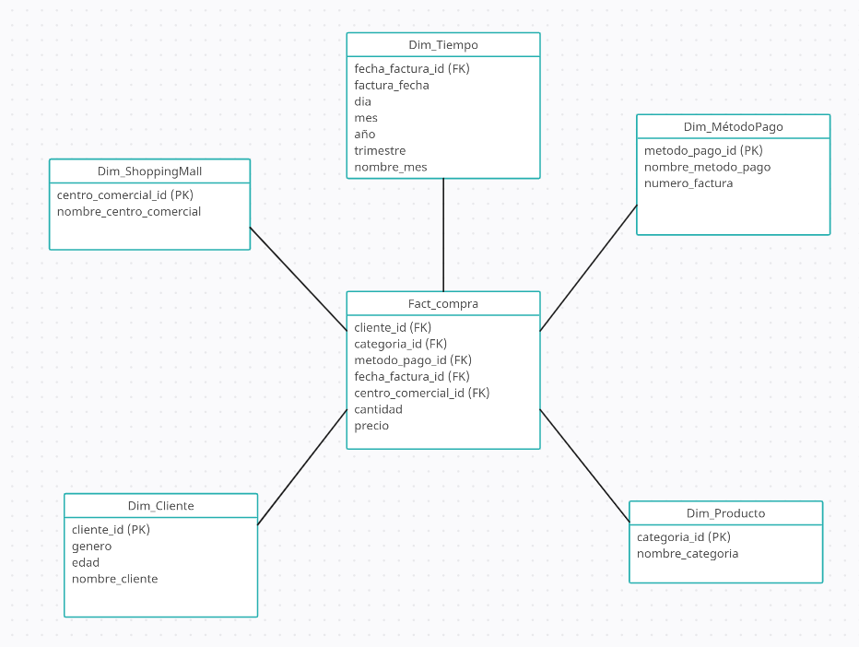

*Figura n: Modelo Dimensional Data Mart (Fuente: Elaboración Propia)*

### Etapa de Diseño

Se optó por el esquema estrella en el diseño, ya que:

* El modelo estrella, conocido por su estructura simple y eficiente, facilita la implementación de una base de datos, especialmente beneficiando a empresas pequeñas o medianas que buscan agilidad.
* Dado que el nivel de detalle requerido para el conjunto de datos de compras en Estambul no es excesivamente complejo, no es necesario recurrir a un modelo Copo de Nieve, lo que simplifica el diseño.

Características de las dimensiones del modelo aplicado:

#### Dimensión cliente

En la concepción de la dimensión se tuvo en cuenta:

|  |  |
| --- | --- |
| Atributo | Tipo |
| cliente_id (PK) | INT |
| genero | VARCHAR(10) |
| edad | INT |
| nombre_cliente | VARCHAR(70) |

*Tabla n: Dimensión Cliente (Fuente: Elaboración propia)*

#### Dimensión Tiempo

En la concepción de la dimensión se tuvo en cuenta:

|  |  |
| --- | --- |
| Atributo | Tipo |
| tiempo_id | INT |
| factura_fecha | DATE |
| dia | INT |
| mes | VARCHAR(70) |
| anio | INT |
| trimestre | INT |
| nombre_mes | VARCHAR(50) |

*Tabla n: Dimensión Tiempo (Fuente: Elaboración propia)*

#### Dimensión Shopping Mall

En la concepción de la dimensión se tuvo en cuenta:

|  |  |
| --- | --- |
| Atributo | Tipo |
| centro_comercial_id | INT |
| nombre_centro_comercial | VARCHAR(50) |

*Tabla n: Dimensión ShoppingMall (Fuente: Elaboración propia)*

#### Dimensión Metodo de Pago

En la concepción de la dimensión se tuvo en cuenta:

|  |  |
| --- | --- |
| Atributo | Tipo |
| payment_method_key | INT |
| nombre_metodo_pago | VARCHAR(20) |
| numero_factura | NVARCHAR(7) |

*Tabla n: Dimensión Metodo de Pago (Fuente: Elaboración propia)*

#### Dimensión Producto

En la concepción de la dimensión se tuvo en cuenta:

|  |  |
| --- | --- |
| Atributo | Tipo |
| categoria_id | INT |
| nombre_categoria | VARCHAR(50) |

*Tabla n: Dimensión Producto (Fuente: Elaboración propia)*

#### Dimensión fact compra

En la concepción de la dimensión se tuvo en cuenta:

|  |  |
| --- | --- |
| Atributo | Tipo |
| tiempo_id | INT |
| centro_comercial_id | VARCHAR(50) |
| cliente_id_key | INT |
| payment_method_key | INT |
| categoria_id | INT |
| cantidad | INT |
| precio | DECIMAL(10, 2) |

*Tabla n: Dimensión fact compra (Fuente: Elaboración propia)*

### Diseño Físico

Este diseño omite visualizar las interconexiones presentes en la implementación del Data Mart.

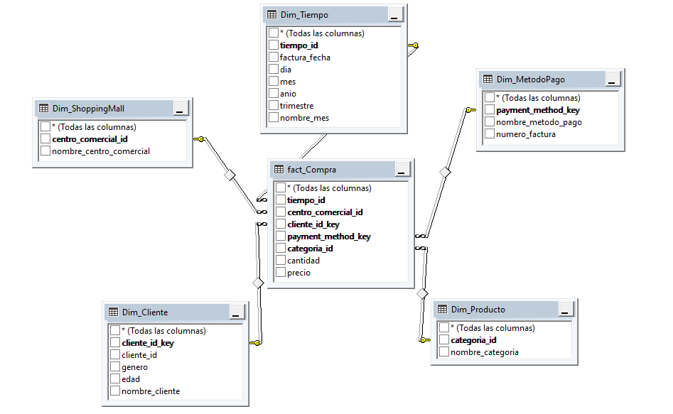

*Figura n: Diseño Físico (Fuente: Elaboración propia)*

## **Etapa de Implementación**

### Creación Base de Datos

Se empleó SQL Server Management Studio 2019 para desarrollar la base de datos del dataset sobre hábitos de compra en Estambul, siguiendo la estructura de datos elaborada durante la fase de análisis.

#### Tabla Dim_Tiempo

Se detallaron los atributos y sus tipos de datos en SQL al crear la tabla de Dim_Tiempo.

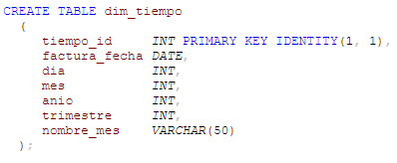

*Figura n: Script para crear la tabla Dim_Tiempo (Fuente: Elaboración propia)*

#### Tabla Dim_ShoppingMall

Se detallaron los atributos y sus tipos de datos en SQL al crear la tabla de Dim_ShoppingMall.

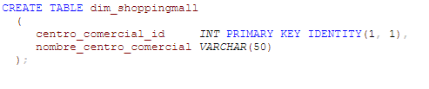

*Figura n: Script para crear la tabla Dim_ShoppingMall (Fuente: Elaboración propia)*

#### Tabla Dim_Cliente

Se detallaron los atributos y sus tipos de datos en SQL al crear la tabla de Dim_Cliente.

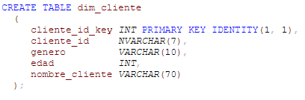

*Figura n: Script para crear la tabla Dim_Cliente (Fuente: Elaboración propia)*

#### Tabla Dim_MetodoPago

Se detallaron los atributos y sus tipos de datos en SQL al crear la tabla de Dim_MetodoPago

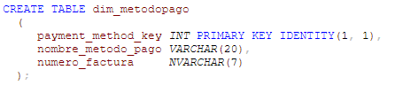

*Figura n: Script para crear la tabla Dim_MetodoPago (Fuente: Elaboración propia)*

#### Tabla Dim_Producto

Se detallaron los atributos y sus tipos de datos en SQL al crear la tabla de Dim_Producto

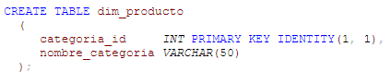

*Figura n: Script para crear la tabla Dim_Producto (Fuente: Elaboración propia)*

#### Tabla fact_Compra

Se detallaron los atributos y sus tipos de datos en SQL al crear la tabla de fact_Compra

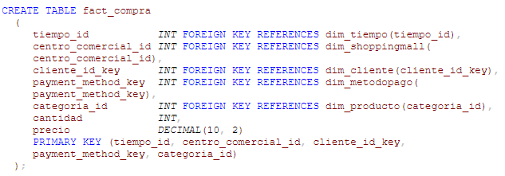

*Figura n: Script para crear la tabla fact_Compra (Fuente: Elaboración propia)*

### Implementación ETL

La creación completa del modelo multidimensional se llevó a cabo utilizando el marco desplegado que se fundamenta en el lenguaje PL/SQL. Este lenguaje nos facilita la vinculación de dependencias y la supervisión de diversos procesos. Para este propósito, se empleó SQL Server 2019 y Microsoft SQL Server Management Studio (MSSMS).

#### Extracción

Implementamos la fase de extracción utilizando SQL Server. Esto se logró mediante consultas de extracción simples, extrayendo información clave de la fuente y cargándola en nuestra tabla de destino para facilitar el análisis posterior.

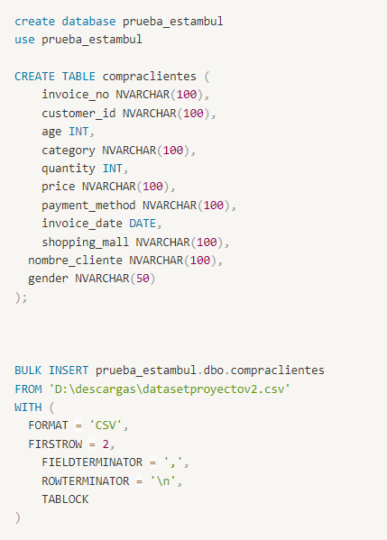

*Fuente: Elaboración propia, 2024*

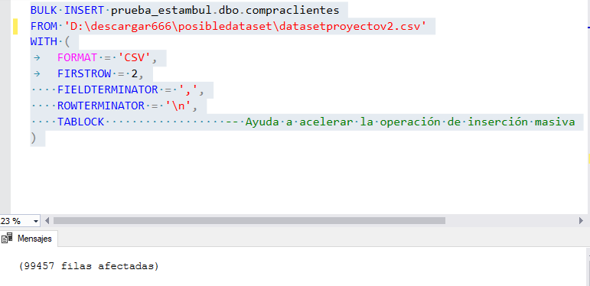

*Fuente: Elaboración propia, 2024*

#### Trasformación

Durante la etapa de transformación, empleamos distintas modificaciones a los datos obtenidos de la fuente mediante Microsoft SQL Server Management Studio (MSSMS). A través de consultas y funciones de transformación, adaptamos y mejoramos los datos para satisfacer las necesidades particulares de nuestro modelo de datos de Business Intelligence.

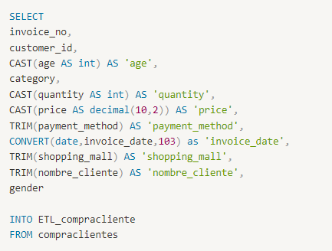

*Fuente: Elaboración propia, 2024*

#### Carga

**Dimensión Cliente**

El poblamiento de la dimensión cliente se realizó usando el lenguaje PL/SQL antes mencionado.

Script de Carga Dimensión Cliente

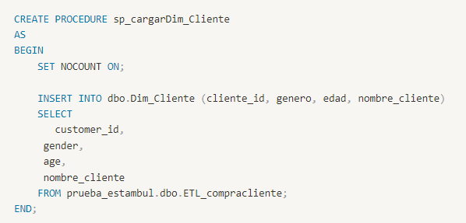

*Fuente: Elaboración propia, 2024*

**Dimensión Producto**

El poblamiento de la dimensión Producto se realizó usando el lenguaje PL/SQL antes mencionado.

Script de Carga Dimensión Producto

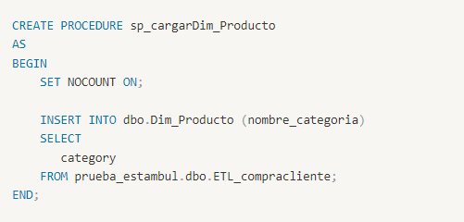

*Fuente: Elaboración propia, 2024*

**Dimensión Método de Pago**

El poblamiento de la dimensión Método de Pago se realizó usando el lenguaje PL/SQL antes mencionado.

Script de Carga Dimensión Método de Pago

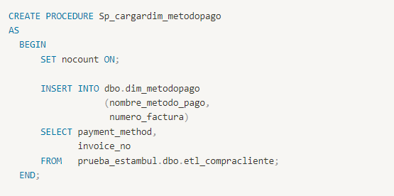

*Fuente: Elaboración propia, 2024*

**Dimensión Shopping Mall**

El poblamiento de la dimensión Shopping Mall se realizó usando el lenguaje PL/SQL antes mencionado.

Script de Carga Dimensión Shopping Mall

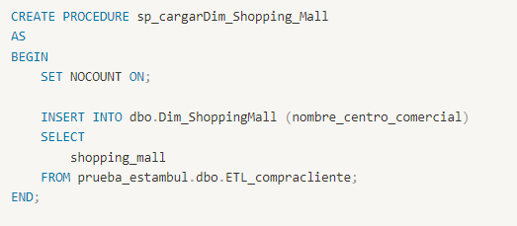

*Fuente: Elaboración propia, 2024*

**Dimensión Tiempo**

El poblamiento de la dimensión Método de Pago se realizó usando el lenguaje PL/SQL antes mencionado.

Script de Carga Dimensión Tiempo

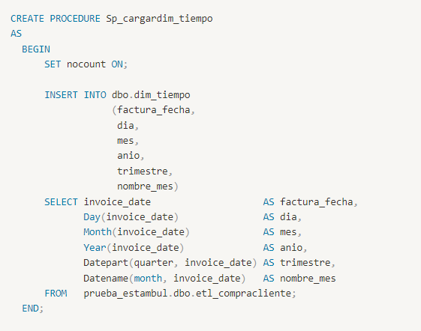

*Fuente: Elaboración propia, 2024*

**Hechos Compra**

El poblamiento de la tabla de hechos compra se realizó usando el lenguaje PL/SQL antes mencionado.

Script de Carga Hechos de compra

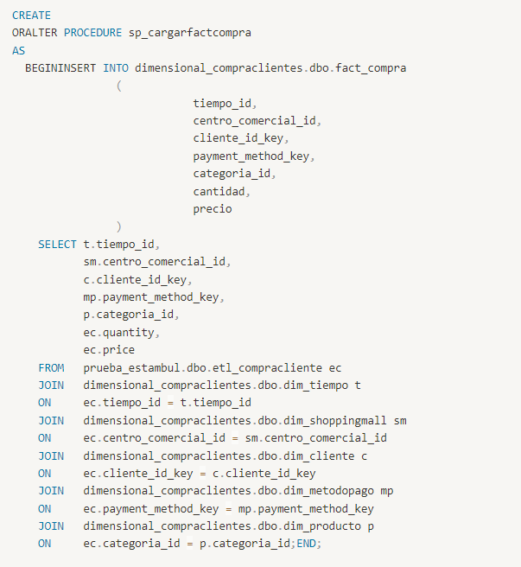

*Fuente: Elaboración propia, 2024*

### Validación de carga de datos y creación del cubo

#### Validación de la carga de los datos en la BD:

Para la validación de la carga de los datos se realizó un query de consulta en las tablas Tiempo, Cliente, MetodoPago, Producto, ShoppingMall y fact_Compra

**Tabla Tiempo**

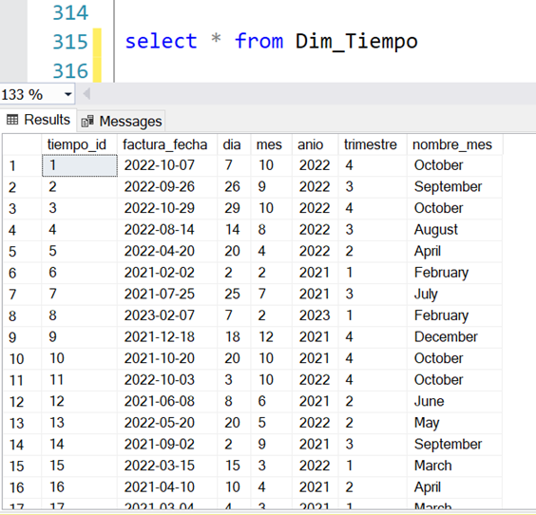

**Tabla Cliente**

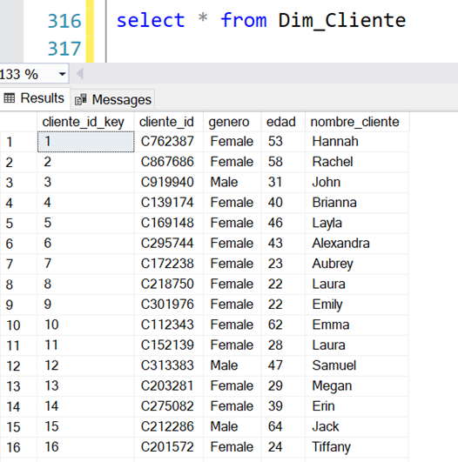

**Tabla MetodoPago**

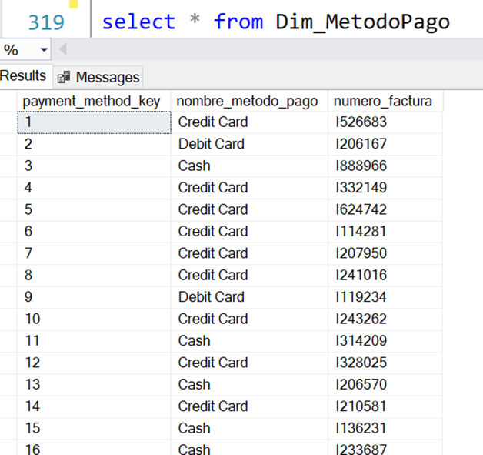

**Tabla Producto**

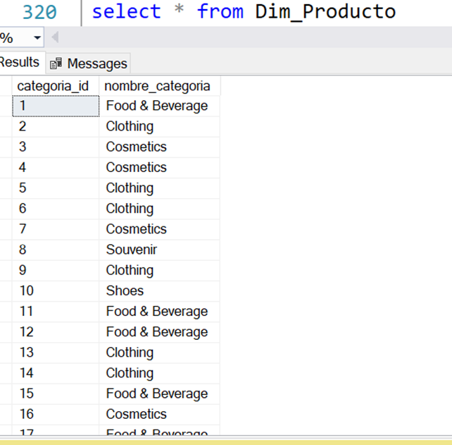

**Tabla ShoppingMall**

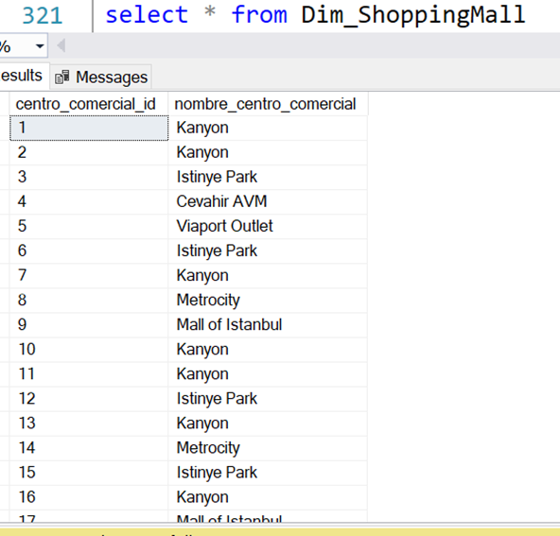

**Tabla hechos fact_Compra**

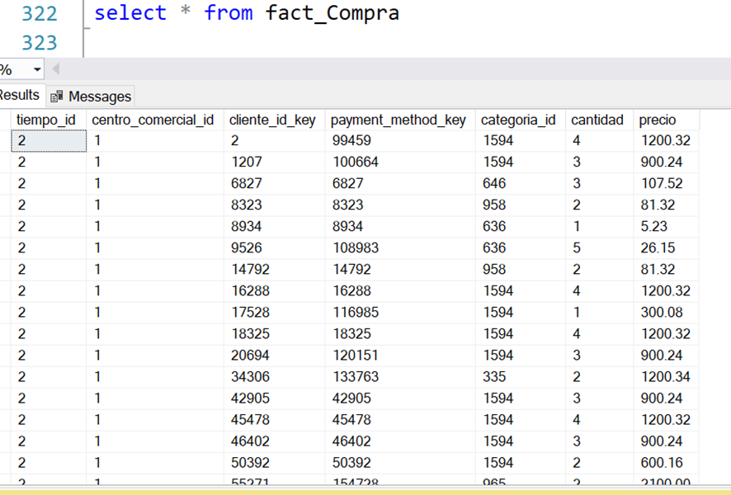

#### Creación del cubo

Para la construcción del cubo se creó un proyecto con el nombre ProyectoFinal con las herramientas Microsoft SQL Server 2022 Analysis Services(SSAS) y Microsoft Visual Studio 2022 (SSDT)

Una vez creado el proyecto se conectó a la base de datos Dimensional_compraclientes Una para poder obtener los datos de las dimensiones y la tabla de hechos.

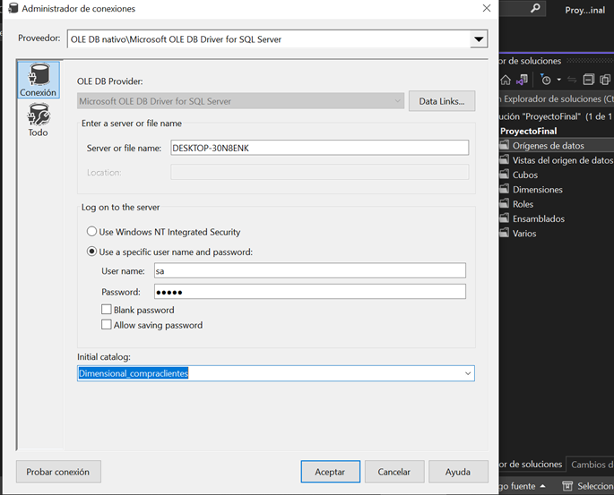

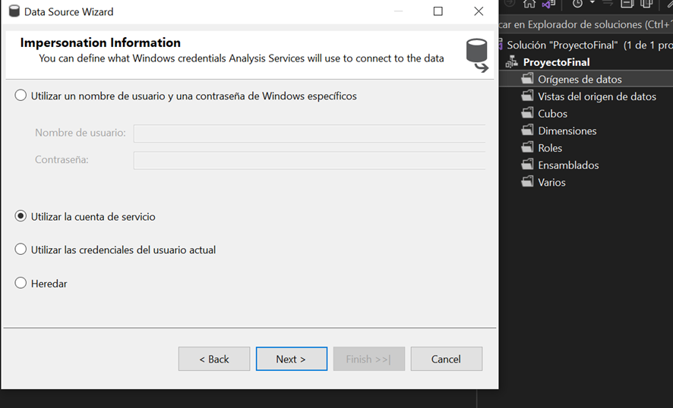

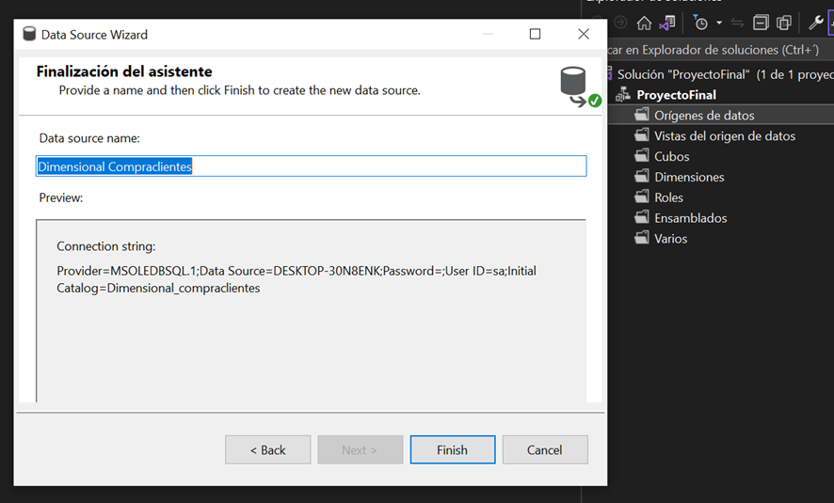

Una vez seleccionado el origen de datos de nuestro proyecto, procederemos a crear las vistas del origen de datos, que son el servidor y la base de datos previamente seleccionados:

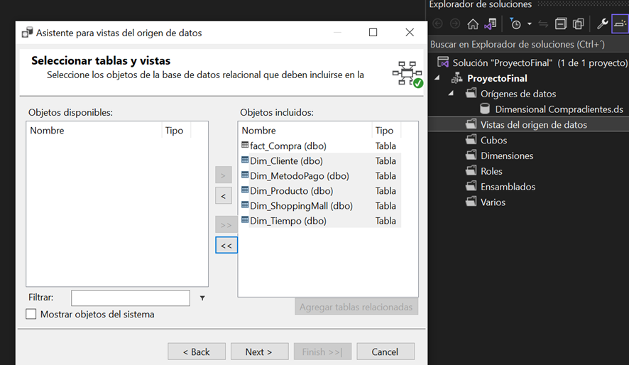

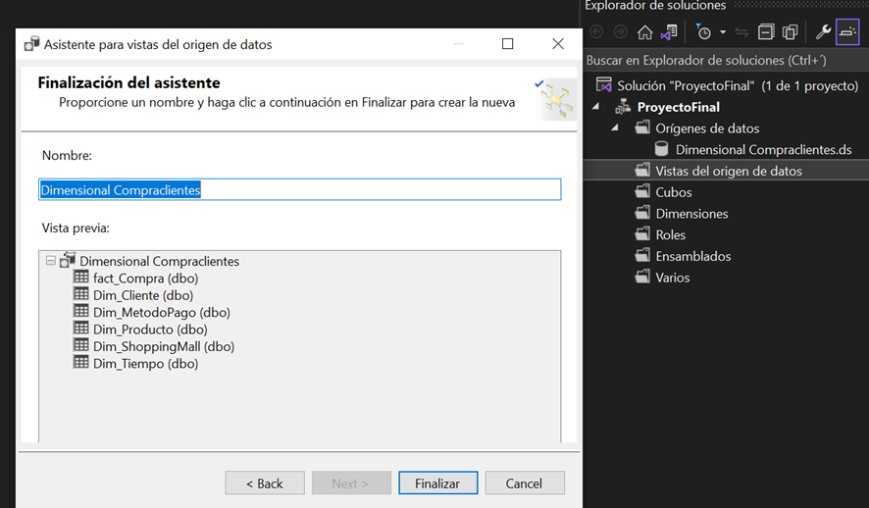

En la creación del cubo, primero seleccionamos la tabla de hechos para utilizar sus medidas:

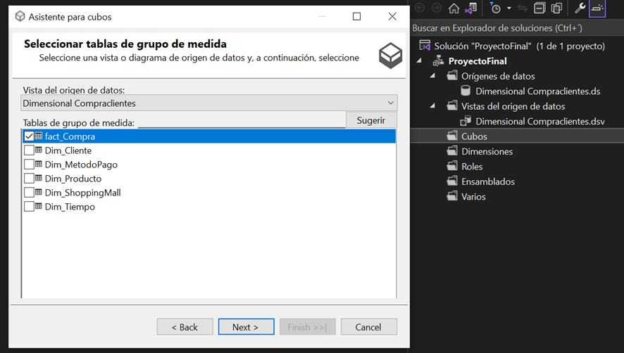

Y a continuación y automáticamente se seleccionaran por defecto las tablas dimensionales:

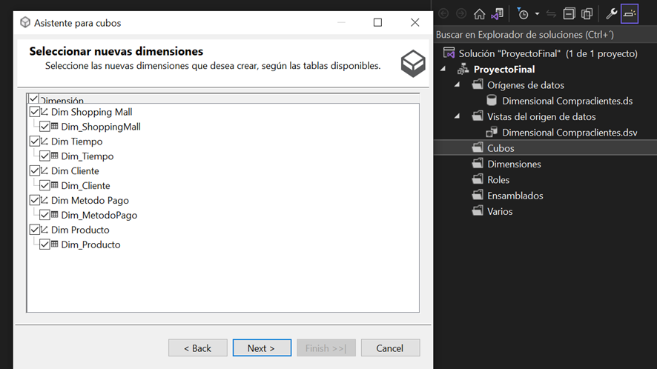

La tabla de hechos y las dimensionales quedarían de la siguiente manera:

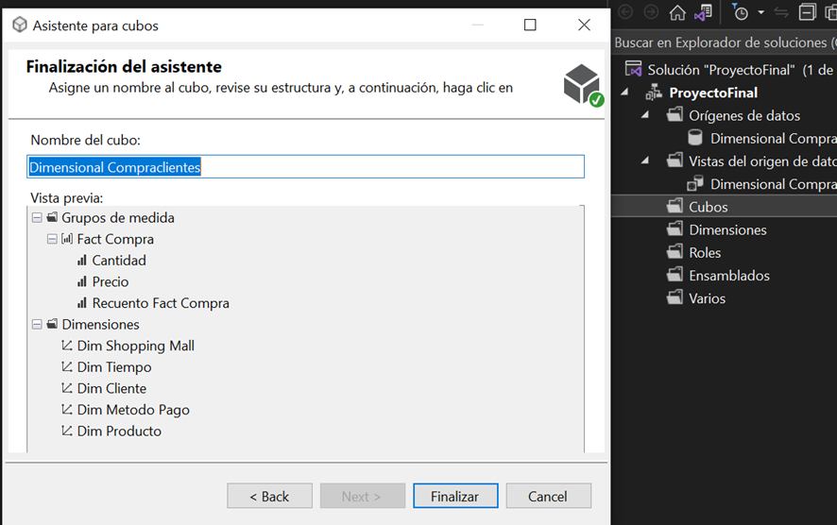

Finalmente se visualizará la estructura del cubo:

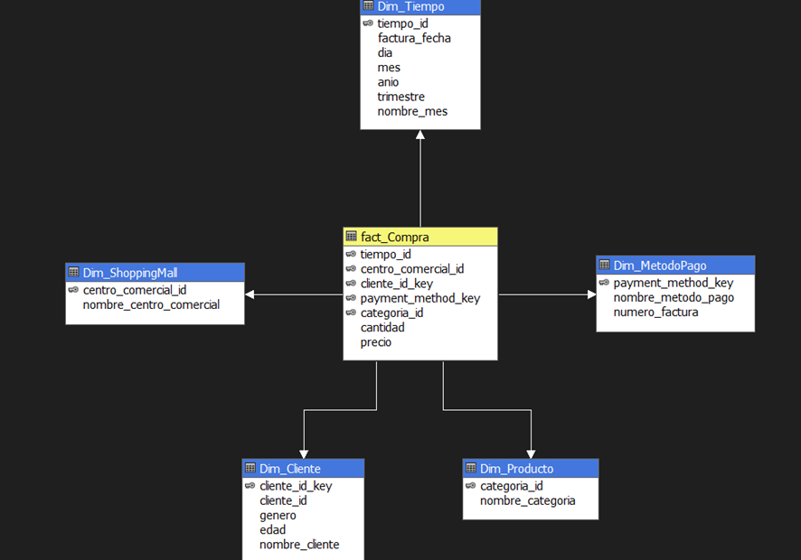

Modificamos el nombre del servidor y el de la base de datos antes de ejecutar el cubo:

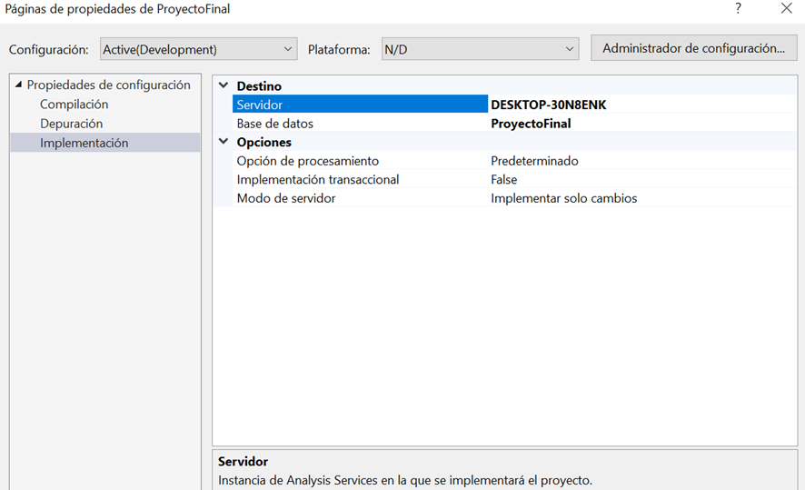

Procederemos a ejecutarlo:  
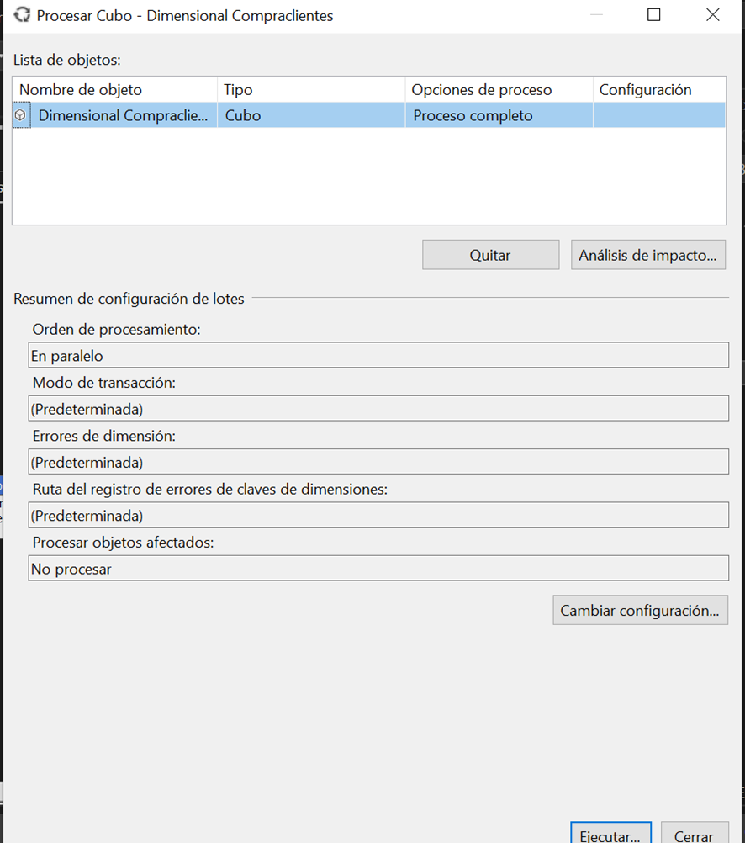

Seleccionamos el explorador para empezar a visualizar las consultas que deseemos:

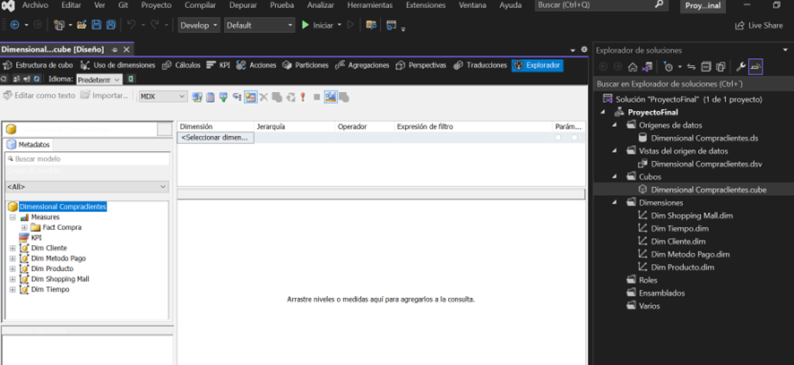

Por ejemplo el cliente, el producto y la cantidad que compró:

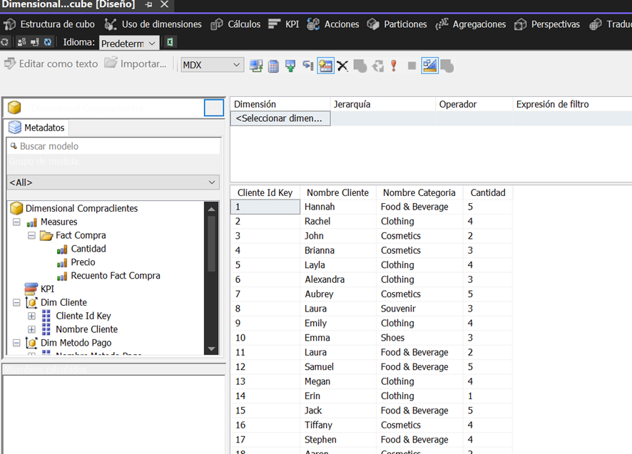

### Dashboard

Utilizamos la herramienta POWER BI para realizar el dashboard, que es la forma visual en la que nosotros representamos los valores de los campos de cada tabla nuestro modelo dimensional. Se realizó de acuerdo a los indicadores que creamos.

-Para el indicador (N°5) valor monetario por centro comercial se hizo así

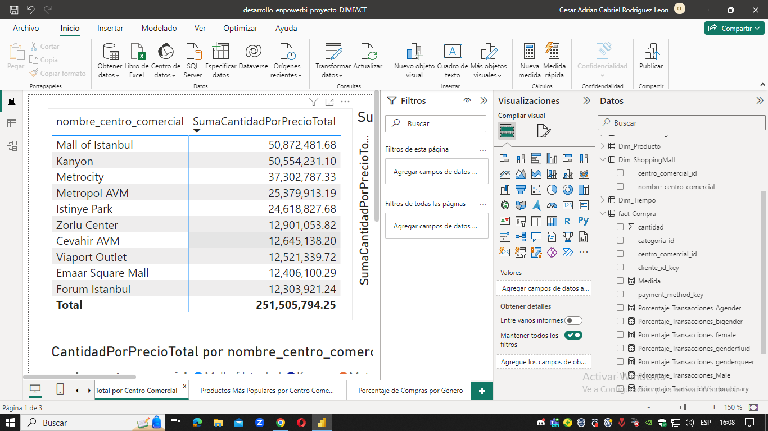

Un cuadro de barras nos indica el precio total de todos los productos por cada centro comercial

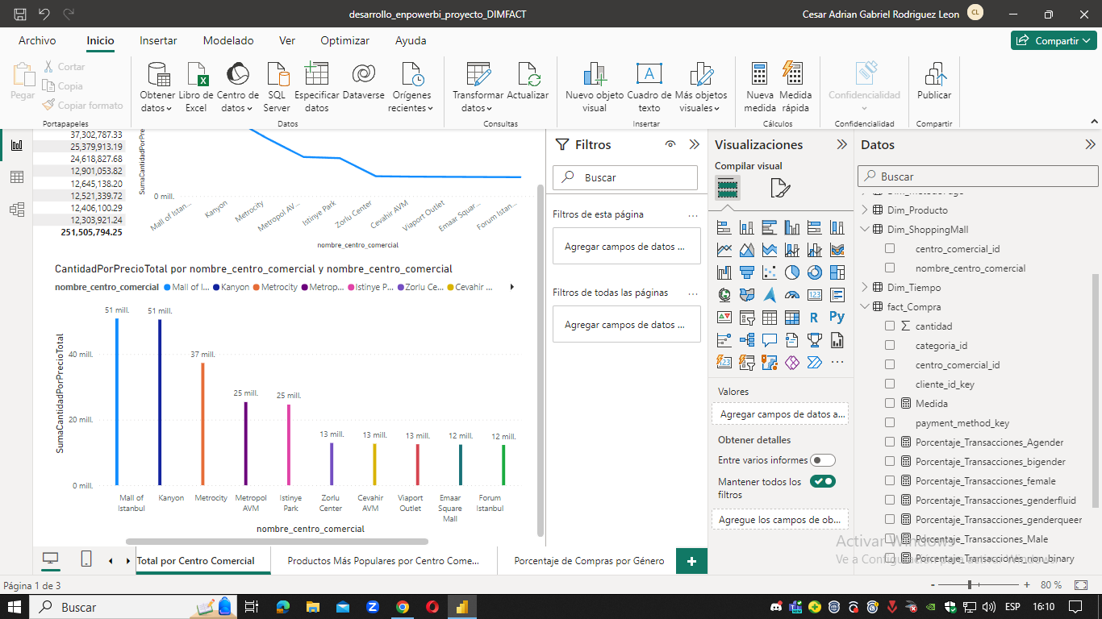

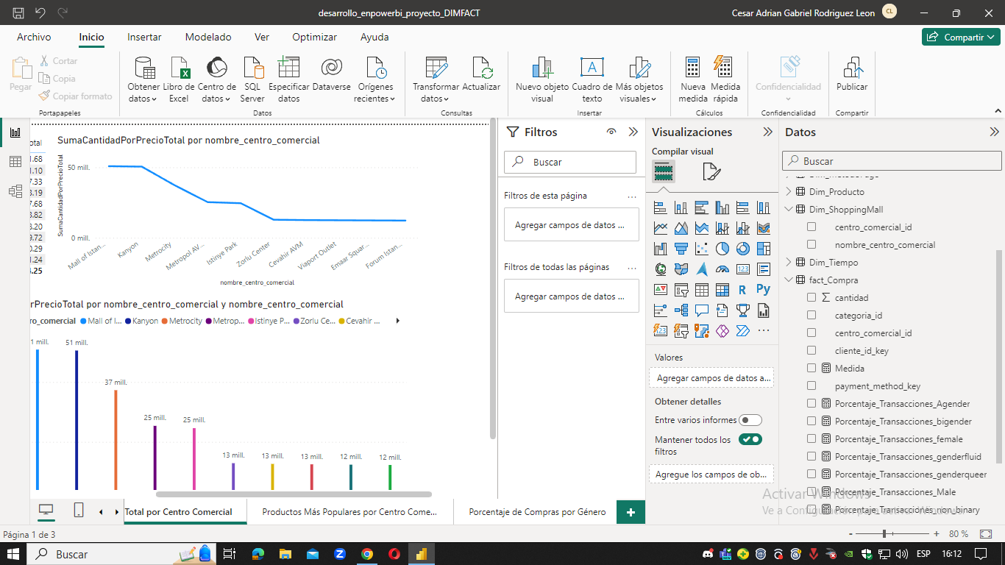

-Para el indicador (N°6) Productos más populares por centro comercial se realizó así

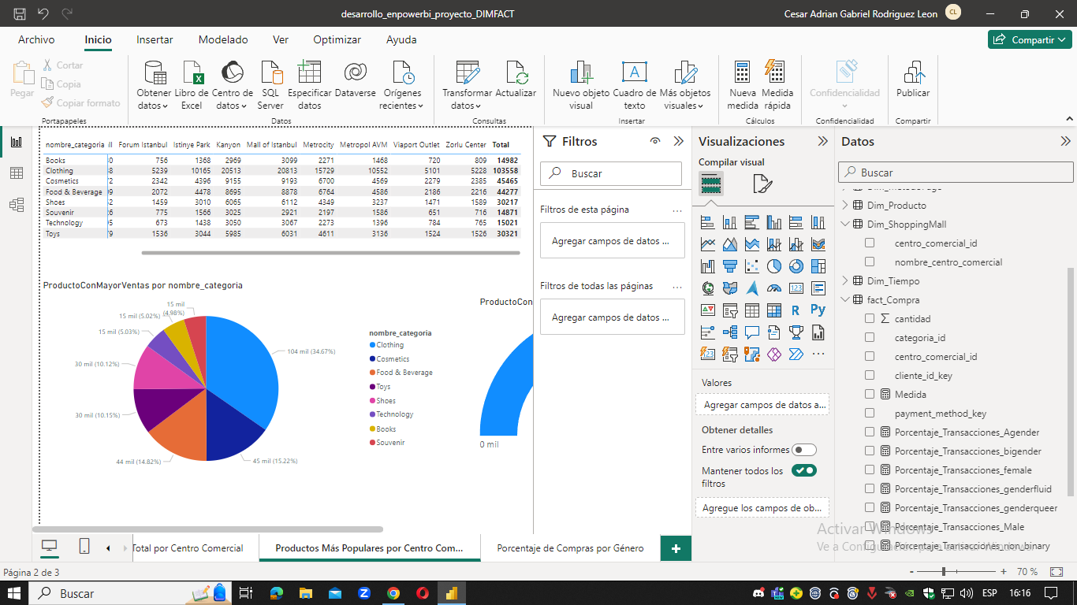

Se ve la categoría de productos en cada centro comercial, y la cantidad mayor representa la mayor venta por su popularidad

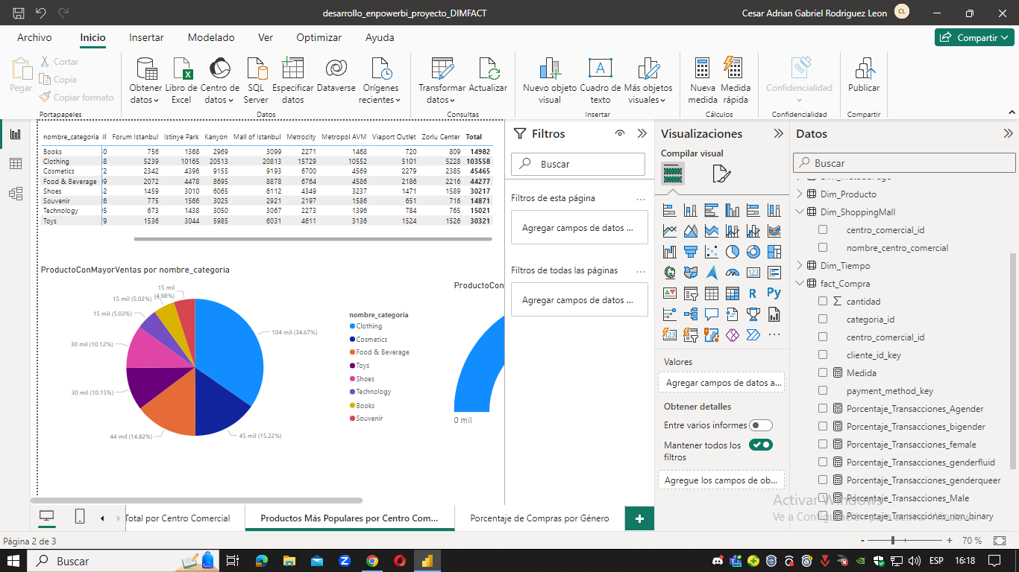

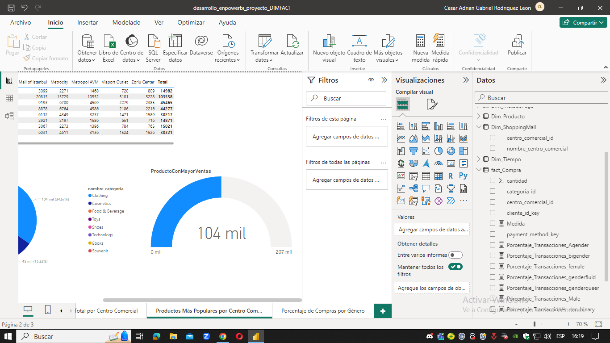

* Para el indicador (N°12) Porcentaje de compras por genero se hizo de acuerdo a 8 tipos de géneros: Male, female, non-binary, polygender, agender, bigender, genderfluid y genderqueer

Male

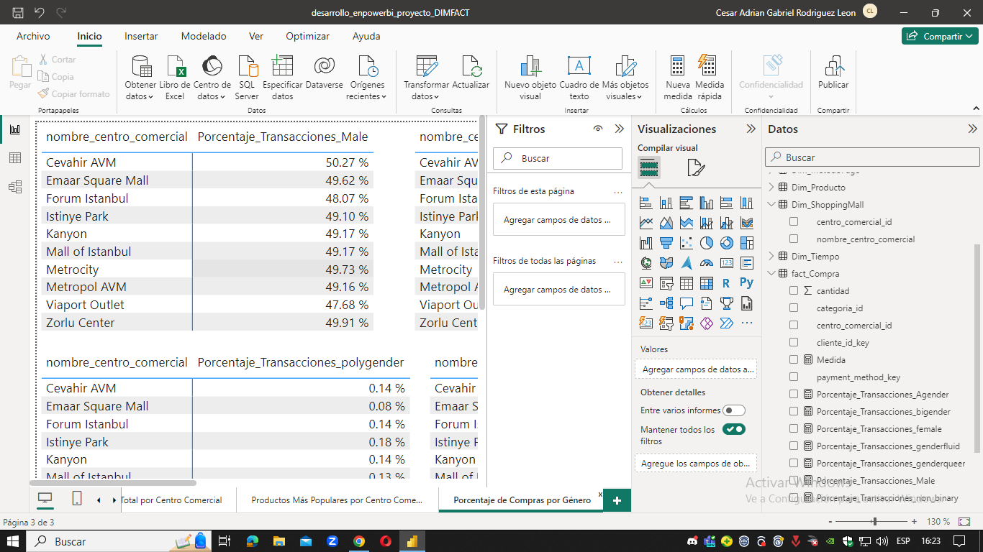

Female

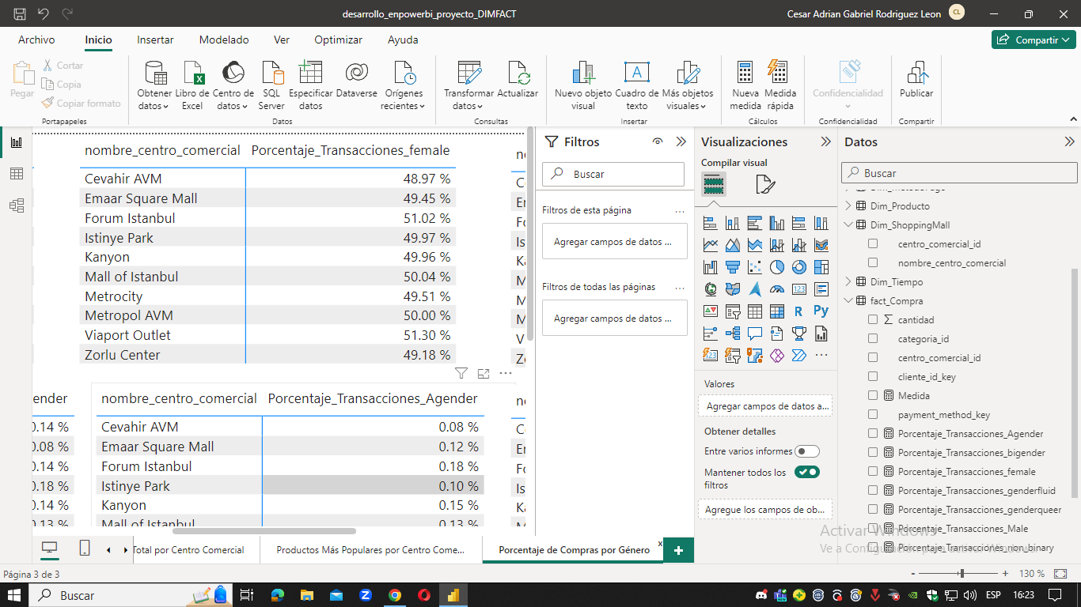

Non-binary

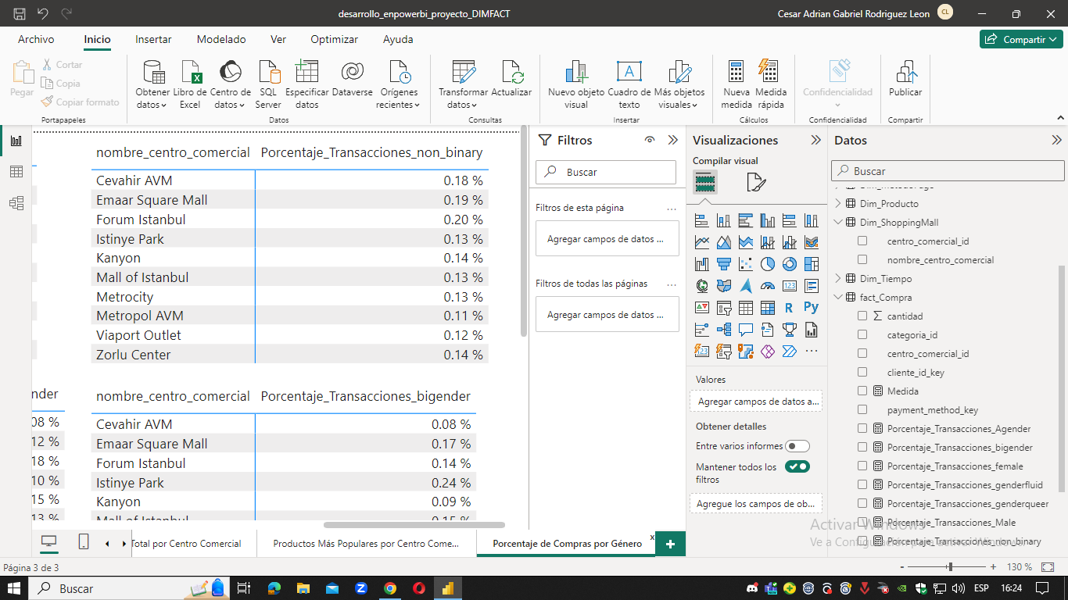

Poly gender

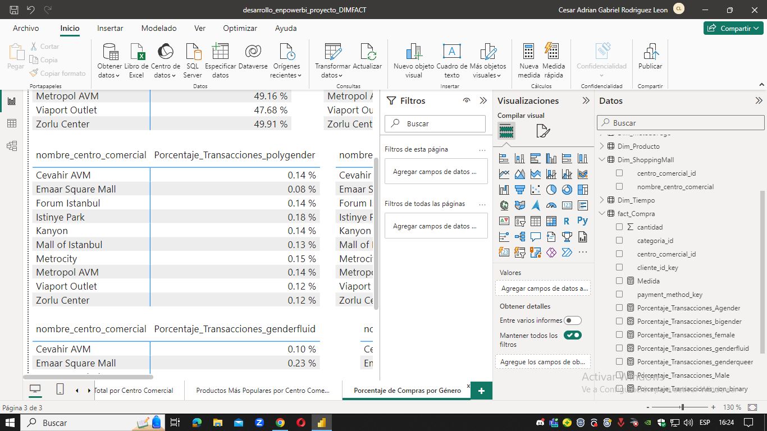

Agender

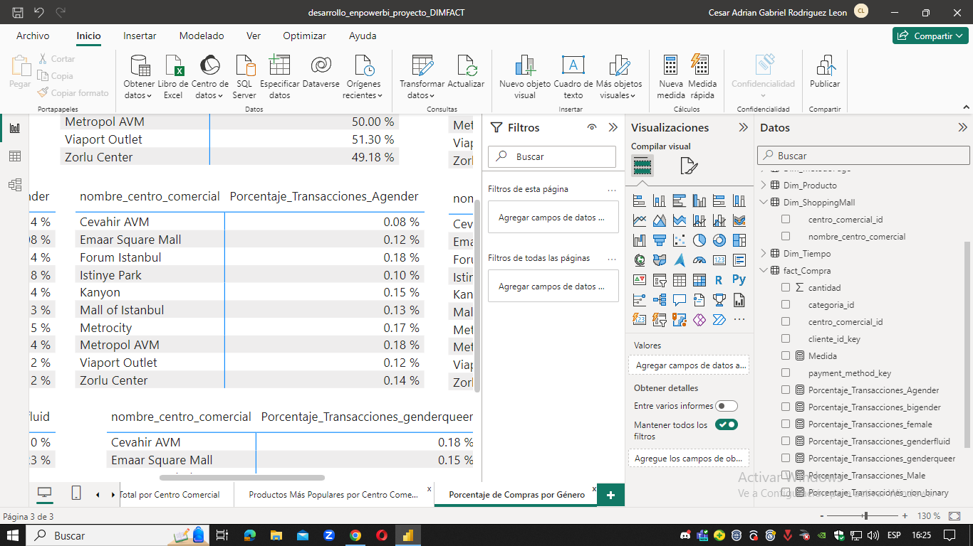

Bigender

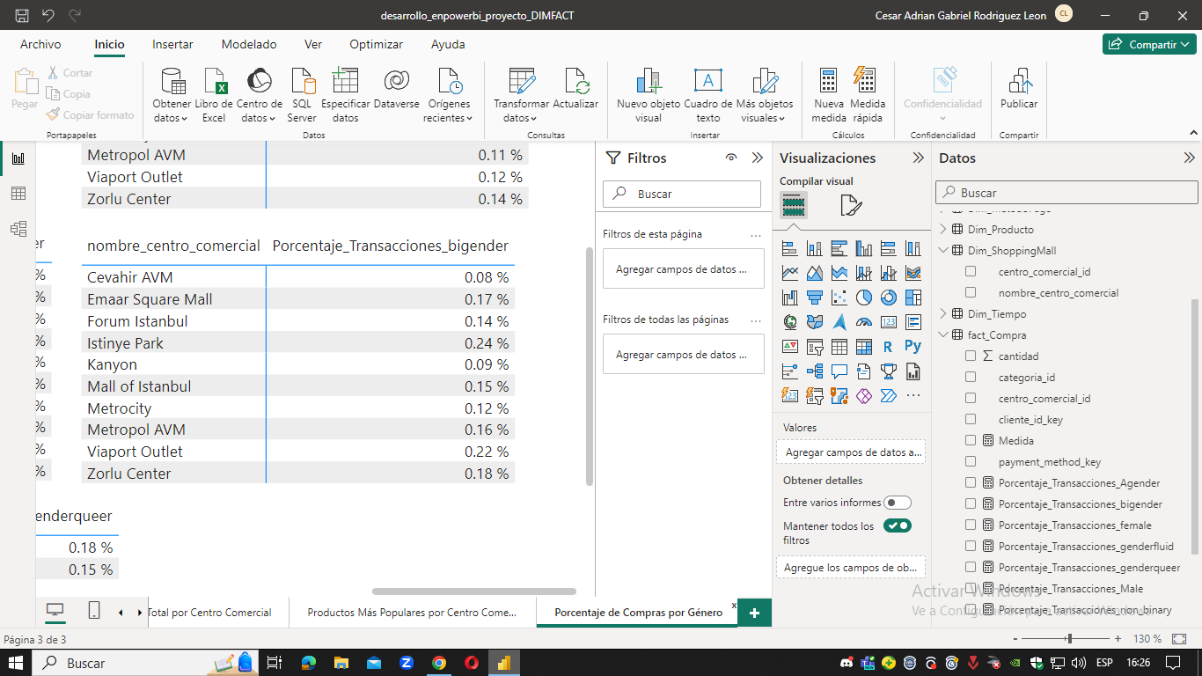

Genderfluid

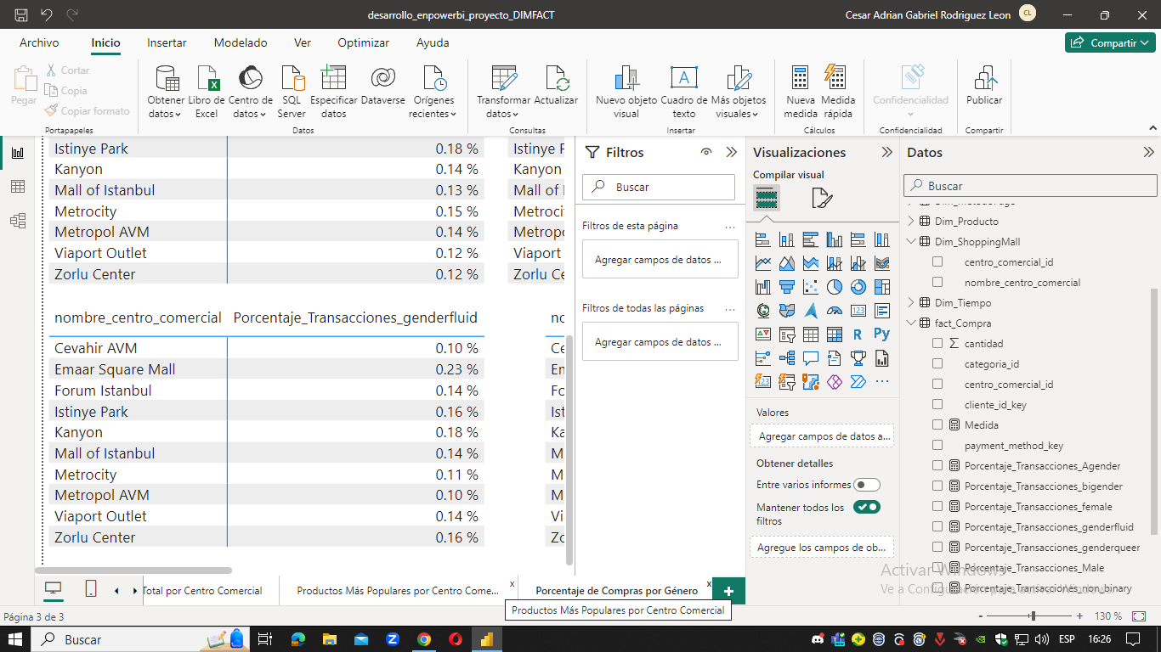

Genderqueer

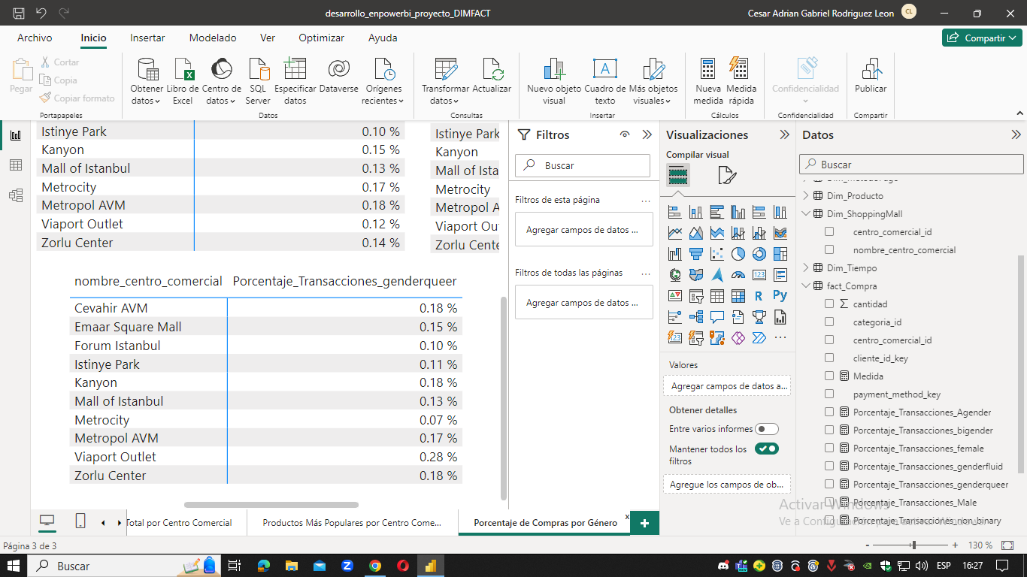

Dashboard interactivo

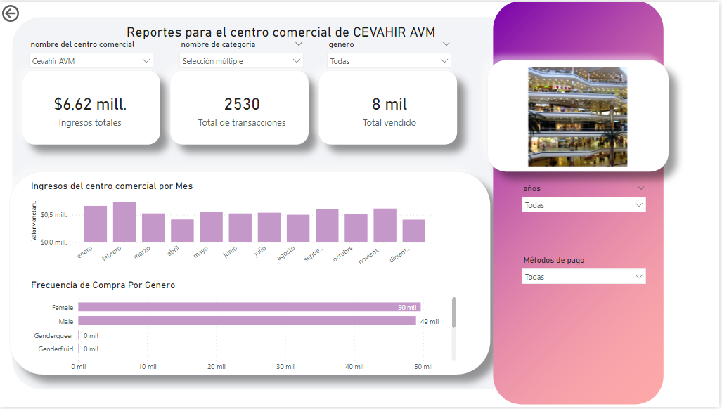

*Fuente: Elaboración propia, 2024.*

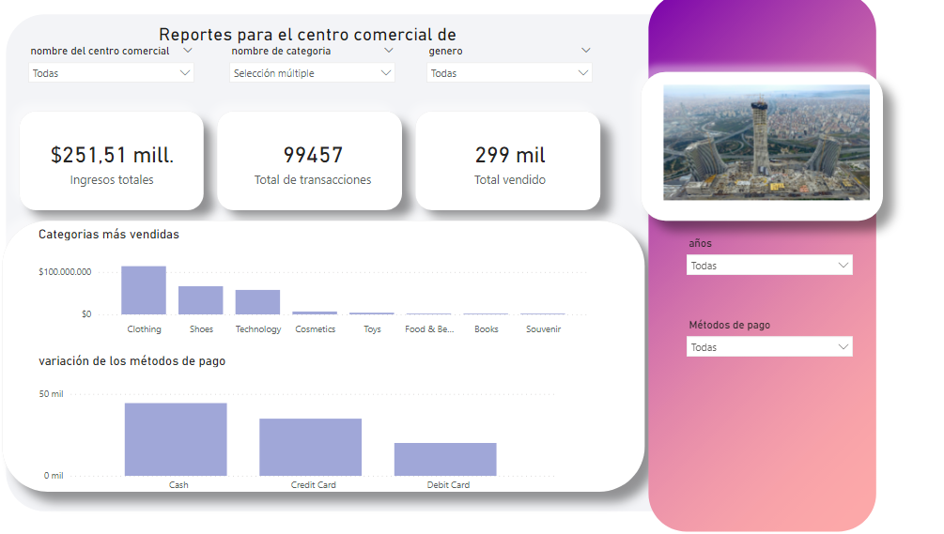

*Fuente: Elaboración propia, 2024.*

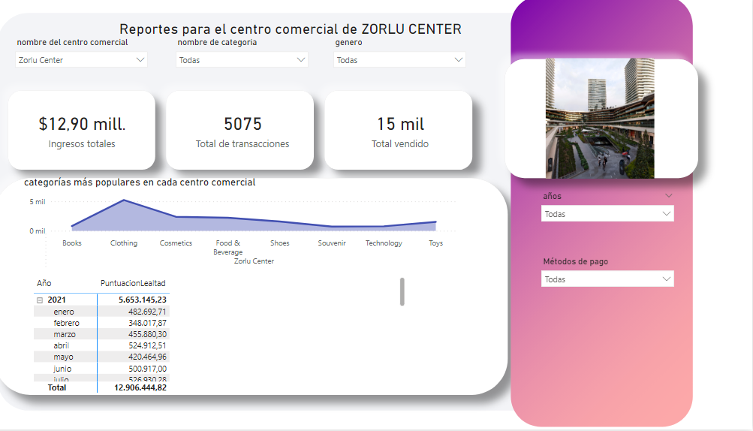

*Fuente: Elaboración propia, 2024.*

### Pivotes

Se realizaron pivotes a nuestro proyecto para mejorar la visualización de los datos

* Esta es una consulta de pivote para obtener el total de compras por método de pago

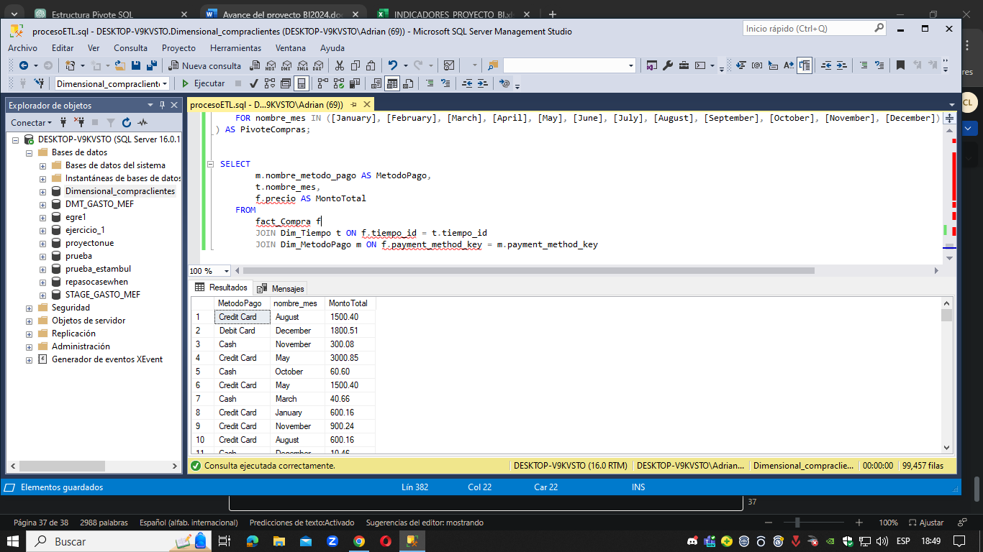

Este código me da una visualización de manera vertical de los precios y su respectiva forma de pago ya sea con tarjeta de crédito, de débito o efectivo

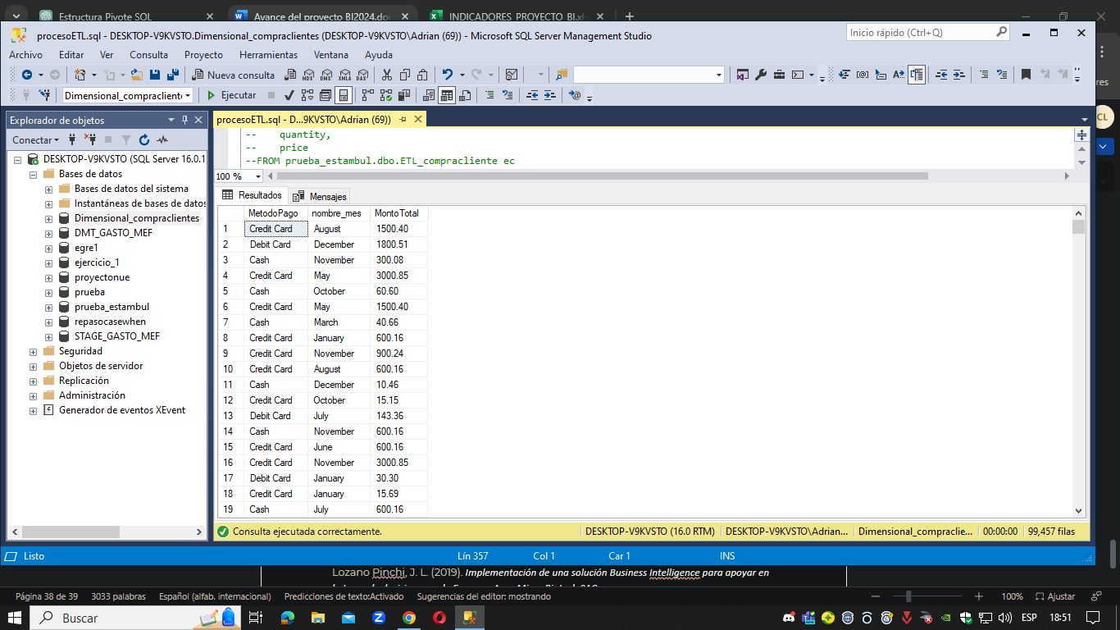

Pero al realizar el pivote

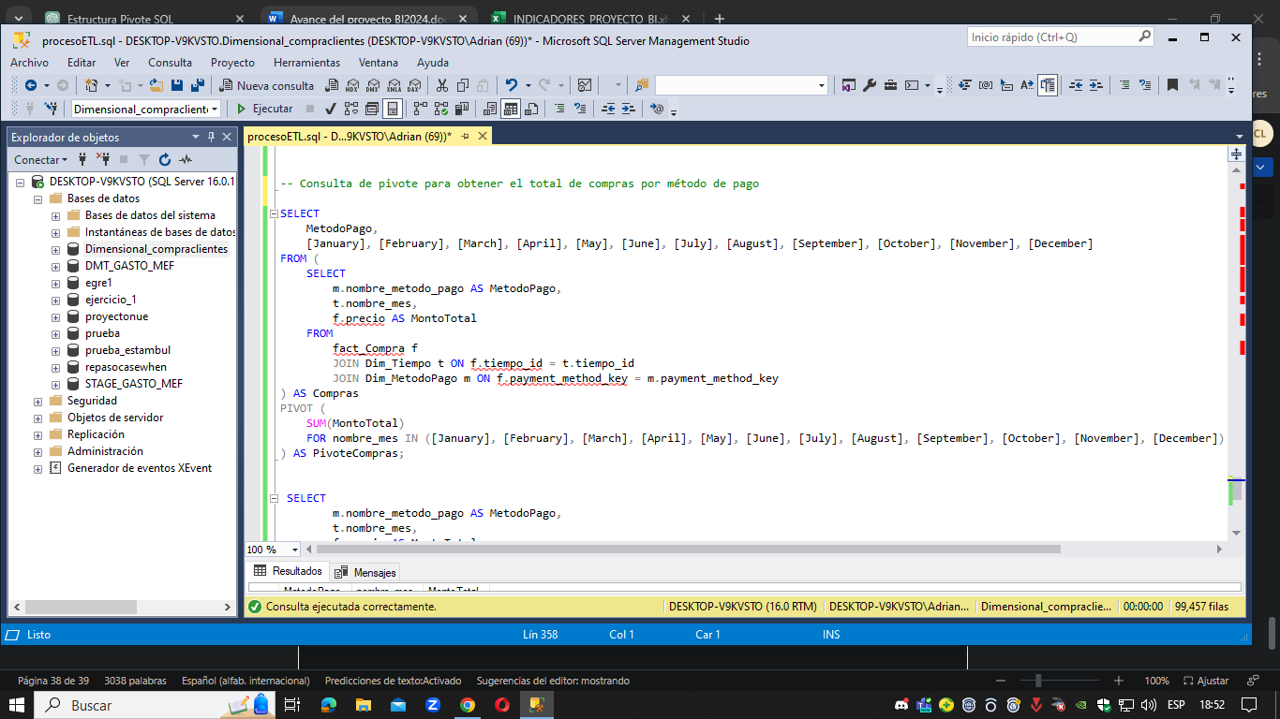

Se obtiene este resultado:

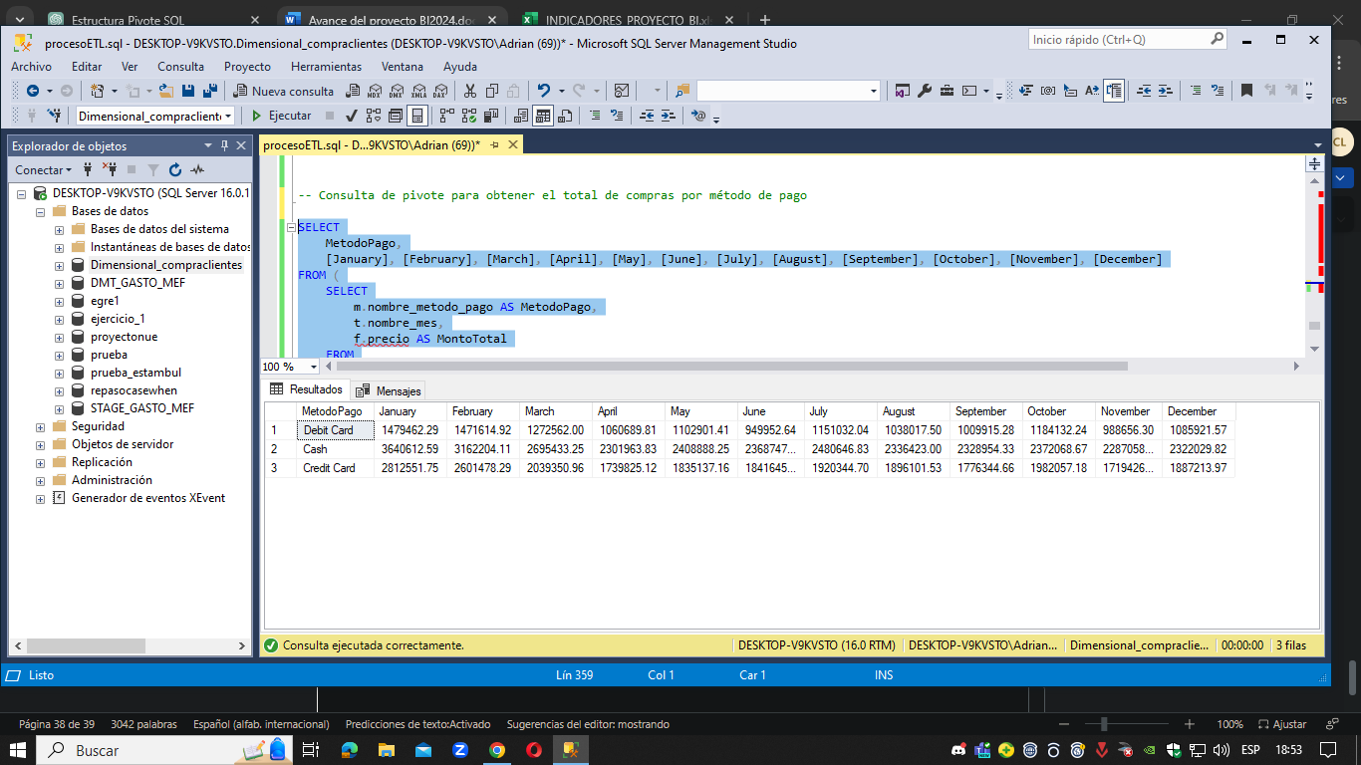

* Pivote para obtener la cantidad de compras por categoría y método de pago para el año:

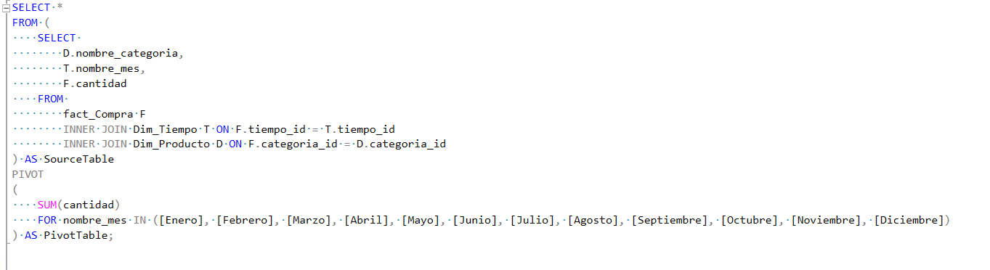

Obtenemos como resultado:

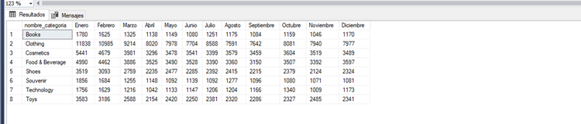

Realizando unpivot:

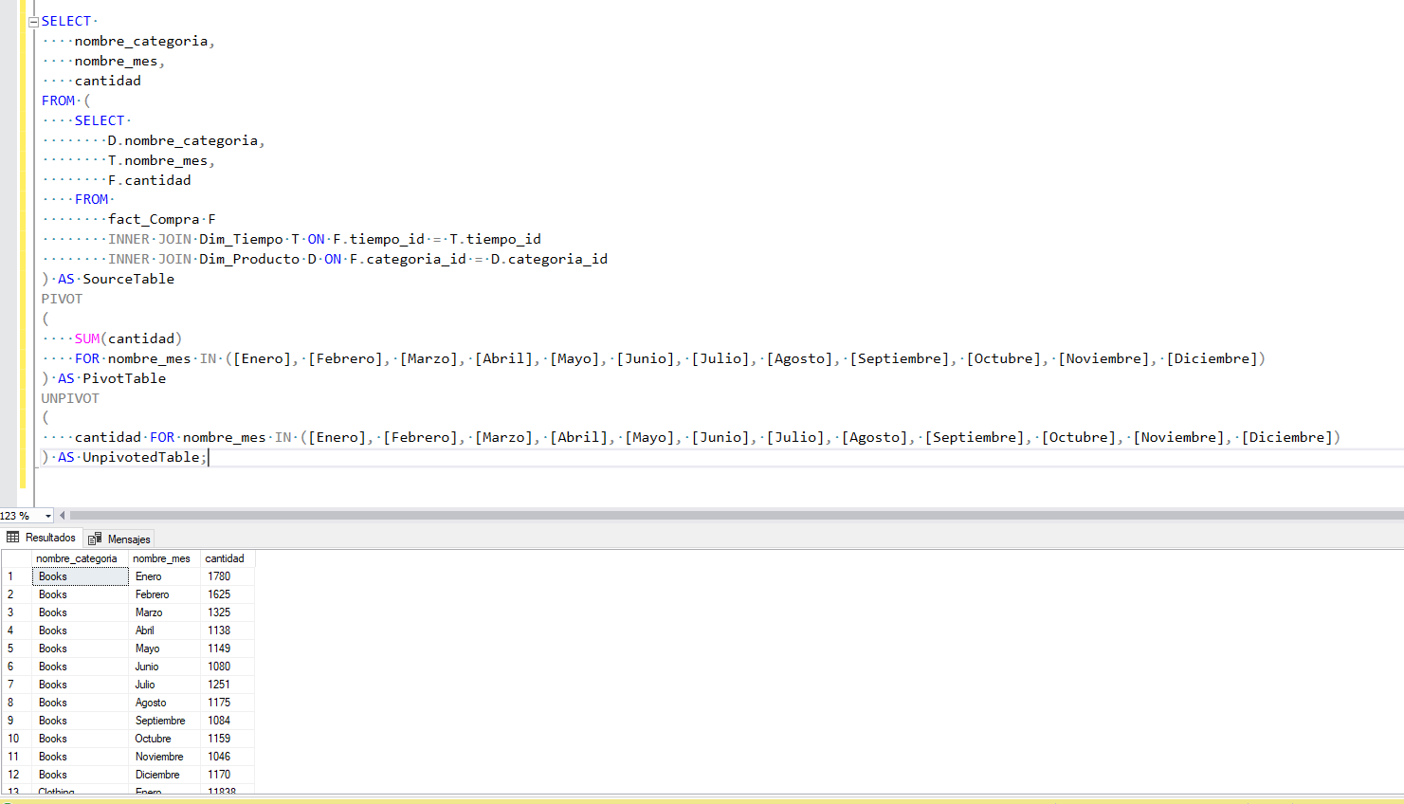

* Pivote de ventas por centro comercial y el trimestre:

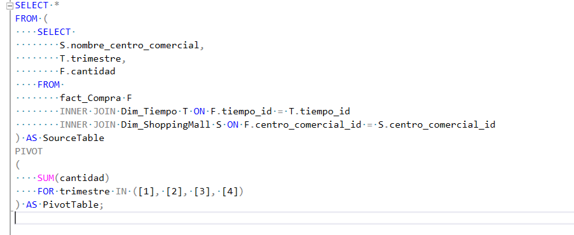

Obtenemos como resultado:

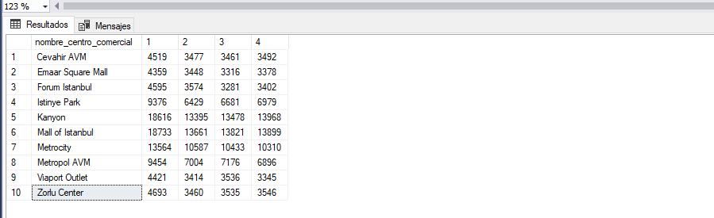

Realizando unpivot:

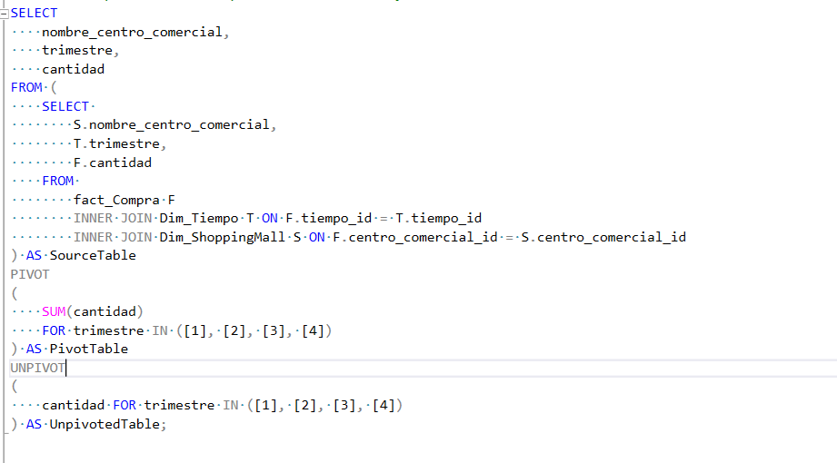

Obtenemos como resultado:

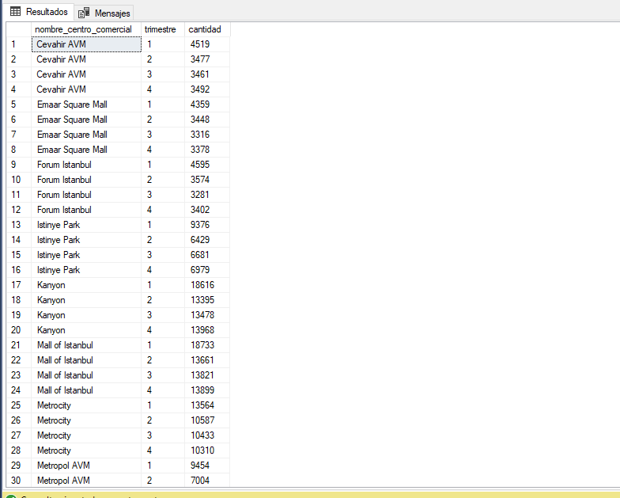

* Pivote de cantidad de compras por género y categoría:

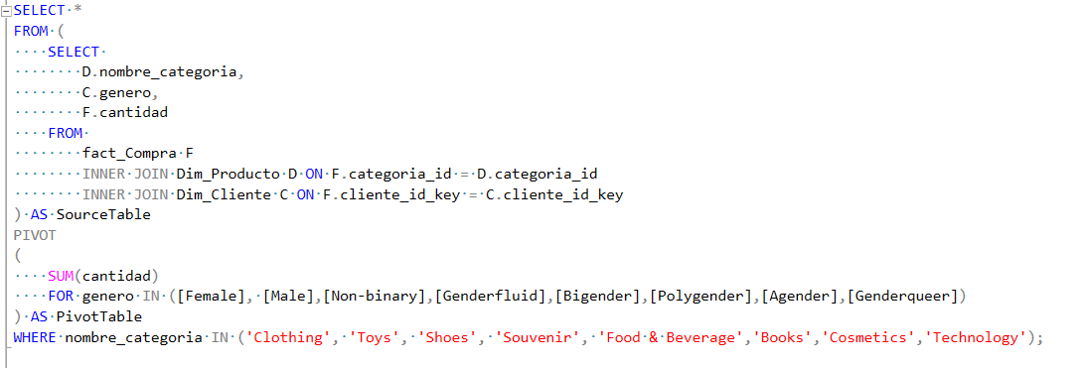

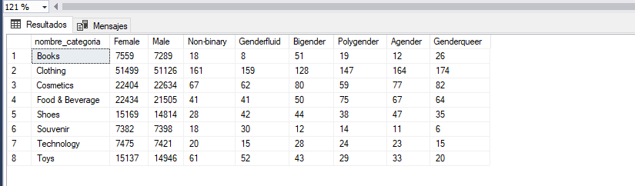

Realizamos el unpivot:

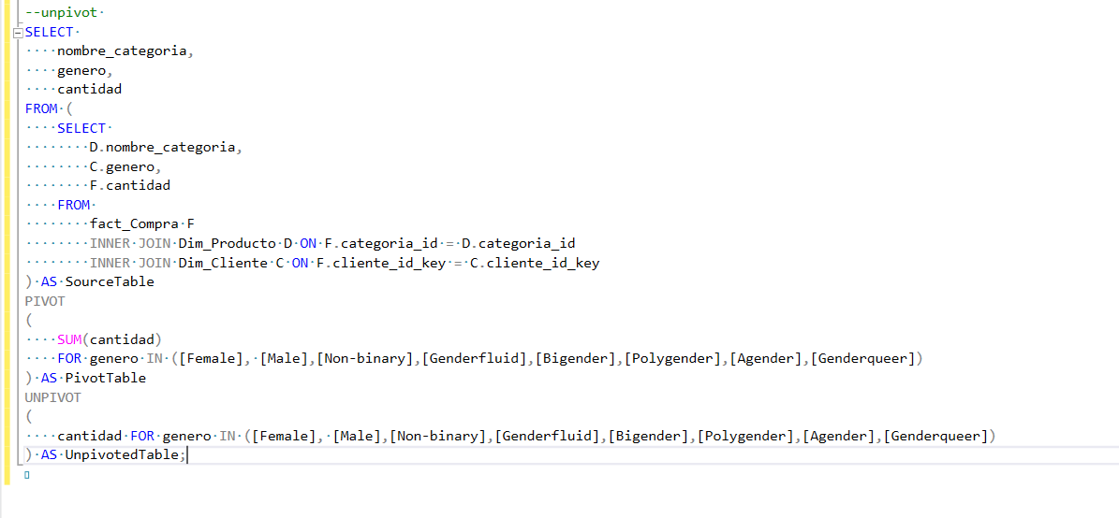

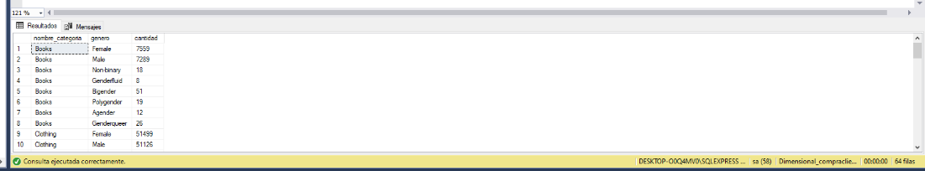

# **ANÁLISIS Y RESULTADOS**

**Conclusiones**

De este proyecto se pueden extraer las siguientes conclusiones:

El proyecto se centra en abordar la falta de una herramienta eficiente de inteligencia de negocios en el comercio minorista de Estambul. Se propone desarrollar una herramienta que permita la toma de decisiones informadas y la optimización de estrategias comerciales. La justificación radica en la necesidad de adaptarse rápidamente a los cambios en los hábitos de compra y las condiciones del mercado.

La investigación es viable gracias a la disponibilidad de datos del Customer Shopping Dataset y la tecnología actual. El estudio beneficia a las empresas minoristas y a los consumidores al alinear la oferta con las preferencias. Contribuye al avance del conocimiento sobre inteligencia empresarial y fortalece el posicionamiento de la empresa en el mercado.

1. **REFERENCIAS**

Lozano Pinchi, J. L. (2019). *Implementación de una solución Business Intelligence para apoyar en la toma de decisiones en la Empresa Agro Micro Biotech SAC*.

<https://hdl.handle.net/20.500.12759/5591>

Santoyo Mayanga, A. W. (2022). *Implementación de Business Intelligence para el control de inventario en accesorios tecnológicos de la empresa Servicell, Comas*

[*https://hdl.handle.net/20.500.12692/100234*](https://hdl.handle.net/20.500.12692/100234)

Caldas Marujo, R. Y. (2018). *Datamart para la evaluación de las ventas en la empresa Dismac Perú S.A.C – Lima – Callao*.

<https://hdl.handle.net/20.500.12692/35230>

Saucedo Ruiz, J. D. (2022). *Implementación de business intelligence para mejorar la toma de decisiones en el área de ventas de la empresa La Sangu*.

<https://hdl.handle.net/20.500.13067/1873>

Mehrdad, M. (2023) Navigating the acceptance of implementing business intelligence in organizations: A system dynamics approach. *Telematics and Informatics Reports, 11.*

<https://doi.org/10.1016/j.teler.2023.100070>

Hazar, H. (2023) Factors influencing business intelligence adoption by higher education institutions. *Journal of Open Innovation: Technology, Market, and Complexity*, 9(3).

<https://doi.org/10.1016/j.joitmc.2023.100111>